UNIVERSIDAD METROPOLITANA DE CIENCIAS DE LA EDUCACIÓN
FACULTAD DE FILOSOFÍA Y EDUCACIÓN
DEPARTAMENTO DE EDUCACIÓN DIFERENCIAL

“Análisis descriptivo de los programas y propuestas de capacitación laboral ofrecidas a personas con Discapacidad Intelectual: Región Metropolitana”

Memoria para optar al título de Docente en Educación y Pedagogía en Educación Diferencial con Especialidad en Retardo Mental

Profesor guía:
Eduardo Vargas

Alumnas Memoristas:
Maritza Moya Aguilera
Tiare Puentes Contreras
Valeria Vera Contreras

Santiago, Enero 2012

AGRADECIMIENTOS

Sin duda, sintetizar en unas breves líneas todos los sentimientos que florecen en este momento, no es fácil. Finalmente se termina esta dura pero hermosa etapa de nuestras vidas, que da pie al inicio de una nueva, que, estamos convencidas será tan bella e intensa como la anterior,
Al mirar hacia atrás y dar cuenta de todo lo vivido, vemos a quienes siempre estuvieron con nosotras, quienes nos apoyaron, a quienes nos enseñaron y formaron como profesionales de la educación, personas a las cuales queremos agradecer:

A nuestro profesor Eduardo Vargas por orientarnos y corregirnos en la elaboración de nuestra Memoria de titulo, a nivel metodológico y a nivel conceptual.

A todos aquellos profesores (as), de la especialidad de Retardo mental, que de una u otra manera, nos marcaron a lo largo de nuestra carrera, al guiarnos en la construcción de aprendizajes significativos, pues sin duda los recordaremos con mucho aprecio.

A nuestra casa de estudios, el mitológico “Peda”, porque es sus pasillos, salas y pastos nos permitió desenvolvernos como personas, con caídas y victorias. Guarda en sus campus nuestra historia como estudiantes, y nosotras en nuestros corazones el orgullo de pertenecer a esta gran casa de estudio.

Y finalmente a todos aquellos docentes que nos permitieron entrar a sus establecimientos educacionales para efectos de nuestra memoria de titulo, y fueron un gran aporte para nuestra investigación.
DEDICATORIO

A mis padres, porque gracias a ellos soy lo que soy en estos momentos -una profesional- gracias a su apoyo brindado desde que tomé la decisión de estudiar esta maravillosa carrera, por contenerme en mis momentos difíciles y guiarme para no caer! Simplemente por entregar la palabra precisa en el momento exacto, muchas gracias.
A mis hermanas, Anita, Coni y Carol, por estar siempre ahí, tolerando mis momentos de stress, por escucharme atentamente las cosas que aprendía a diario, muchas veces quizás sin querer hacerlo, ¡gracias!
A aquellas personas que en algún momento de mi formación, fueron y son pilares fundamentales, siempre alentándome y apoyándome. Gracias.
Y a mis grandes amigas, compañeras, y colegas, Vale y Tiare, simplemente gracias por lograr potenciarnos, apoyarnos, y disfrutar de esta hermosa profesión...

M. Loreto moya Aguilera

A mis amados padres Regina y Juan, quienes me han acompañado, comprendido, sustentado y aconsejado en este camino de formación profesional, pues a ellos les debo lo que soy. En especial a mi madre que ha estado presente en cada segundo de mi vida, entregándome su amor y entrega infinita.
A mi adorada hermana, Sussy, por sus alegrías y enojos extremos, por hacerme reír y enojar como nadie sabe hacerlo.
A mi amada ahijada y sobrinita, Jare, que viene en camino a llenar nuestras vidas de mas alegría y felicidad. Te amo pequeñita mía.
A mis queridas amigas y compañeras de estudio, Loreto y Tiare, quienes fueron cómplices de todo mi proceso universitario, amenizando aquellos momentos de intenso estudio.

Valeria Vera Contreras

Leonor y Pedro, no puedo explicar, a través de estas líneas, lo agradecida que estoy de ustedes por todo el amor y el apoyo que me han entregado, sin duda este logro les pertenece, gracias a todo lo que me han enseñado en estos 24 años, me he convertido en la mujer que soy ahora…
mamá tu inmensa ternura, papá esa inmensa valoración por ser una profesional,
¡Todo se lo debo a ustedes!
Angelo, gracias por llegar a llenar mi vida, por ser como eres, tan distinto a mí, eso te hace simplemente incomparable, ¡te amo hermano!
Manuel, gracias por estar conmigo en esta etapa de mi vida, por acompañarme, por apoyarme ¡Te amo!
Bernarda Contreras, tía, se que desde el cielo nos cuidas y acompañas. Sin tu saberlo y sin tu quererlo, fuiste mi inspiración para seguir esta carrera.
Loreto y Valeria, mi apoyo tanto emocional como académico, son las mejores compañeras de equipo y amigas del mundo, ¡Al fin lo logramos!...

Tiare Puentes Contreras

ÍNDICE

- Abstract………………………………………………………………………..10
- Introducción……………………………………………………………… .…11
- Planteamiento del Problema………………………………………….…….13
- Objetivos………………………………………………………………….......16
- Marco Teórico………………………………………………………………..17

6.1 Capítulo I: “Educación especial chilena”………………………………..….....17
  - Políticas de educación especial ……………………………………17
  - Avances de la educación chilena en los últimos 15 años ……....18
  - Decreto N° 170.………………………………………………....…....21
  - Niveles de educación especial (decreto 87°) ……………...….….24

6.2 Capítulo II: “Enfoques Curriculares”…………………………………………...27
- Enfoque Curricular Humanista ……………………………….….…27
- Enfoque Curricular Racionalista Académico. …………………….28
- Enfoque Curricular Sociológico ……………………………...……..28
- Enfoque Curricular Tecnológico …………………………….……..29
- Enfoque Curricular Cognitivo ………………………………...…….30
- Enfoque Curricular Critico ………………………………………..…30

6.3 Capítulo III: “M.O.I.L.”……………………………………………………………31

- MOIL…………………………………………………………………...33
- Componente persona ……………………………………………….34
- Componente Trabajo ………………………………………………..35
- Alternativas de Capacitación…………………………………..……37
- Mercado Laboral ……………………………………………………..39
- Orientación …………………………………………………….……..40
- Colocación Selectiva …………………………………...…………...42
- Seguimiento Selectivo ……………………………………………....43

6.4 Capítulo IV: “Capacitación y Trabajo”…………………………………………44
- Concepto de trabajo a través de la historia …………….………...44
- Concepto de trabajo y patrón …………………………….………..45
- Concepto de capacitación ………………………………….……...46
- Concepto de taller laboral ………………………………..………...47

6.5 Capítulo V: “Capacitación laboral de las personas………………….……….48
Con discapacidad en Chile”
- Realidad actual de alternativas de capacitación ……………….…48
- Alternativas de capacitación en Chile ………………………..……51

6.6 Capítulo VI: “Adaptaciones de contrato para …………………………….....55
Las personas con discapacidad”

- Diseño Metodológico…………………………………………………..…….57

  - Tipo, Nivel, Enfoque ……………………………………………………...……..57
  - Población de Estudio ……………………………………………………………58
  - Factores de Estudio……………………………………………………………...62
  - Instrumentos de Investigación ……………………………………….………...63
  - Recogida de Información …………………………………………….…………64
  - Procesamiento de la Información ……………………………………………...65

- Análisis y Resultados…………………………………………………….….67

  - Análisis Cuantitativo …………………………………………………………..…67
  - Análisis Cualitativo ……………………………………………….……………...97

8.2.1Cruzamiento de Variables …………………………………………………….97
8.2.2. Triangulación ………………………………………………………………....99

- Conclusión…………...……………………………………………….…......110
- Sugerencias ……………………………………………………….….….....113

- Bibliografía……………………………………………………………..........115

- Anexos……………………………………………………………………….118

ABSTRACT

La siguiente investigación consiste en un análisis descriptivo de los programas y propuestas de capacitación laboral, ofrecidas a las personas con Discapacidad Intelectual de la región Metropolitana. Donde se concluyó que las escuelas especiales que imparten capacitaciones laborales, no elaboran proyectos de nivel laboral que sean de calidad, y que estén acorde a lo que el mercado laboral requiere, sumado a lo anterior, las escuelas, tampoco hacen un trabajo apropiado con las familias, con el objetivo de orientarlas hacia el futuro laboral de sus hijos, para que posteriormente les permitan ingresar a un trabajo sin sobreprotegerlos ni coartando sus posibilidades. Todo lo anterior se detalla más adelante, y se deja en evidencia las razones de los bajos porcentajes de inserción laboral de las personas con Discapacidad Intelectual en Chile.
INTRODUCCIÓN

En la región Metropolitana existen 113 escuelas especiales que cuentan con nivel laboral para capacitar a jóvenes entre los 16 y 25 años aproximadamente, en un “oficio determinado”, según lo que establece el decreto 87° de educación especial. Sin embargo, las ultimas cifras entregadas por el seminario internacional de discapacidad mental e inclusión laboral en agosto del presente año en Chile, nos indican que “el 19% de las personas con discapacidad mental (entre ellas se encuentran enfermedades psiquiátricas y discapacidad intelectual) accede a un trabajo remunerado”.

Se muestra así la inconsecuencia entre el número considerable de escuelas especiales que imparten alternativas de capacitación y los bajos porcentajes de inserción de los jóvenes en el mercado laboral.

Según lo investigado uno de los factores influyentes en la escasa inserción laboral de jóvenes con DI, son los programas de capacitación laboral a los que acceden los mismos, los cuales no los prepararan ni les entregan las competencias necesarias para insertarlos laboralmente.

Por todo lo anterior esta investigación evidencia las principales características de las alternativas de capacitación que ofrecen las escuelas especiales, con nivel laboral de la región metropolitana, revelando la ineficiencia de los programas al no cumplir el fin de la educación especial, el cual se define como insertar a los jóvenes en el mercado laboral para que a la vez obtengan satisfacción laboral y personal.

La presente investigación, invita al lector a conocer la visión de docentes, directivos y estudiantes de las escuelas especiales de la región metropolitana, sobre las características de los programas de capacitación impartidos por sus escuelas, en donde encontraran cifras estadísticas y descripciones de las mismas, las cuales dejan mucho que decir.

Encontraran una referencia teórica sobre temáticas, tales como el MOIL (modelo explicativo de inserción laboral de las personas con discapacidad), avances y políticas de la educación especial, entre otros.

Posteriormente se muestran los análisis correspondientes a la información obtenida, con sus pertinentes conclusiones y sugerencias para superar y mejorar los obstáculos encontrados, de los programas de capacitación laboral, para personas con DI, en Chile.

DEFINICIÓN PROBLEMA.

El fin de la educación ha sido analizado a lo largo del tiempo, en donde han podido darse diversos significados, que finalmente siempre llegan a la misma respuesta, la cual nos dice que el fin de la educación es formar educandos con capacidades, habilidades teórico-prácticas y con la madurez social necesaria para poder incorporarse a las necesidades y demandas que le exige la sociedad. Esto quiere decir entonces “formar personas capaces de participar y aportar en la sociedad”.

Poder ser partícipe e integrarse a la sociedad en la que vivimos es fundamental a la hora de hablar del ser humano, lo cual es descrito y sustentado por grandes teóricos, tales como Vigotsky, quien concibe al ser humano como un ser social, en donde las interacciones con un otro toman un rol primordial en el desarrollo. También esto puede sustentarse en citas tan simples como lo describe Wallon, quien también nos ha señalado “El individuo es genéticamente social”. Ambos autores coinciden en afirmar que la persona es un ser social desde que nace y que en la interacción con los demás va a residir la clave de su desarrollo. Desde aquí entonces la importancia de formar personas capaces de integrarse y ser participe en la sociedad, ya que somos seres sociales y está en nuestra esencia, como seres humanos la necesidad de relacionarnos con otros.

Este fin de la educación, se vuelve más importante aún a la hora de hablar sobre la educación especial, ya que son justamente las personas con discapacidad, aquellas que presentan mayores dificultades para poder ser participes de forma activa en ésta; razón por la cual se considera que el fin de la educación especial, no es tan distinto a la de la educación general, ya que finalmente es entregar a sus estudiantes las herramientas necesarias para integrarse, respetando su naturaleza de seres sociales.

Se debe considerar que una plena integración no solo implica ser aceptado socialmente y la posibilidad de relacionarnos con otros, sino que además, lo que realmente permite la integración a la sociedad, es el hecho de poseer un trabajo, o en otras palabras “un lugar dentro de la sociedad”.

Podemos decir entonces que el fin de la educación especial, se traduce en palabras más simples y concretas a “la inserción laboral de las personas con discapacidad”, ya que es ésta la que posibilita poder ser participantes activos de la sociedad, desempeñando un cargo dentro de la misma.

Por todo lo anterior, nuestra problemática surge a partir de la contradicción existente entre lo que avala la ley del estado chileno y la realidad actual de las personas con discapacidad en nuestra sociedad. La inclusión laboral de las personas con DI es un tema que está en boga actualmente dentro de la sociedad chilena, existiendo una ley de integración social de las personas con discapacidad (Nº19.284) que dice en su articulo 37° “ El Estado, a través de sus organismos pertinentes, creará condiciones y velará por la inserción laboral de las personas con discapacidad a objeto de asegurar su independencia, desarrollo personal, ejercicio del derecho a constituir una familia y a gozar de una vida digna.”. A pesar de lo anterior según cifras de la fundación nacional de discapacitados indican que solo el 10% de personas con discapacidad en edad de trabajar se encuentra con empleo y dentro de este 10% el 9% pertenece a trabajos informales (vendedores ambulantes) y solo el 1% cuenta con un contrato laboral. Debido a esta contradicción es que queremos investigar, el problema de raíz, conociendo como son los enfoques curriculares que se utilizan en los programas de capacitación de nivel laboral, de los establecimientos que brindan dicho nivel a los jóvenes con Discapacidad Intelectual.

Así mismo, consideramos que un factor importante que no podemos obviar, ya que está a la base de la inserción laboral de las personas con discapacidad, son las inadecuadas capacitaciones laborales que se les brindan actualmente a los jóvenes, que por edad, según el decreto 87 de educación especial, debiesen pertenecer al nivel laboral.

A pesar de los diferentes programas de capacitación laboral que se encuentran actualmente disponibles para los jóvenes con Discapacidad, es que nos preguntamos, ¿por qué el nivel de inserción de los jóvenes con D.I. egresados de las escuelas especiales es tan bajo? ¿A que podemos atribuir esto?, ¿será que no existe una real conexión entre las capacitaciones del nivel laboral con los requerimientos del mercado laboral actual? , razón por la cual son evidentes los resultados del desempleo de personas con discapacidad intelectual.

Dicho todo lo anterior es que esta investigación tiene como finalidad conocer y describir cómo se desarrollan e implementan las propuestas de capacitación laboral en las Escuelas Especiales de la Región Metropolitana, desde su base, la cual se enmarca en el enfoque curricular de éstas.

OBJETIVOS E HIPÓTESIS

- Objetivo general:

Conocer los programas y propuestas de capacitación para las personas con Discapacidad Intelectual de la Región Metropolitana

- Objetivo especifico:

Indagar acerca de las propuestas de capacitación laboral de las personas con Discapacidad Intelectual, existentes en la Región Metropolitana

Conocer el enfoque curricular de capacitaciones laborales orientadas a personas con Discapacidad Intelectual de la Región Metropolitana

Hipótesis

- Los programas de capacitación laboral no han sido organizados de acuerdo a un estudio del mercado laboral

- Las propuestas de capacitación laboral no obedecen al enfoque curricular basado en competencias.

MARCO TEÓRICO

CAPITULO I: Educación Especial Chilena en la Actualidad

Políticas de educación especial

La educación especial chilena se sustenta en tratados internacionales y nacionales, los cuales están todos enmarcados en un discurso enfocado hacia la inclusión. Según datos del ministerio de educación, dentro de los acuerdos internacionales y nacionales pueden nombrarse:

- Convención sobre los Derechos del Niño (Naciones Unidas) 1989
- Convención sobre los derechos de las personas con discapacidad, aprobada por la Asamblea General de Naciones Unidas el 13 de diciembre de 2006, entre muchos otros.
- Ley 19.284 del 1994 de Integración Social de las Personas con Discapacidad y los decretos supremos de educación Nº 1/1998 que reglamenta la integración escolar y el DFL Nº 2 /98 de subvenciones y sus modificaciones.

Concordando con esta mirada el actual Proyecto de Ley General de Educación considera el trato preferencial de los estudiantes que presentan NEE, señalando la necesidad de que accedan al currículo nacional para lo cual establece la flexibilización curricular y la certificación por competencias, para dar respuestas educativas de calidad a esta población escolar.

Principales avances de la educación especial en los últimos 15 años

A partir de las políticas, la educación especial ha desarrollado un cambio en la mirada, por lo que hoy, el enfoque instaura que todas las personas con discapacidad tienen los mismos derechos que el resto de los ciudadanos, y que por lo tanto, la sociedad debe generar las condiciones, para garantizar su derecho a la educación, a la igualdad de oportunidades y a la no discriminación. Este cambio en la mirada ha llevado por tanto a visualizar los siguientes cambios dentro de la educación especial:

- Incremento de la subvención de la educación especial en un 330%. Mientras en el año 90 era de $16.462 (en moneda de hoy), en la actualidad es de $74.365 sin JEC y de $93.563 con JEC.

- Normativas que permitieron la integración escolar de los alumnos con discapacidad al sistema de educación regular (Decretos Supremos de Educación Nº 490/90 y Nº 1/98, que reglamenta el Título IV, Capítulo II de la Ley N° 19.284) (Ver anexo Nº 1)

- Aumento de cobertura de la integración de niños y jóvenes con necesidades educativas especiales al sistema de educación regular, de 3.365 alumnos en el año 1997 a 29.473 en el 2005.

- En 1998 se le dio reconocimiento oficial a las escuelas especiales para niños, niñas y jóvenes con autismo que eran administradas por la Asociación de Padres y Amigos de los Niños y Jóvenes con Autismo (ASPAUT).

- En 1999 se formalizó y dio reconocimiento oficial a las escuelas y aulas hospitalarias, por mandato de la Ley Nº 19.284/94, Art. 31, dictándose con fecha 20 de septiembre los Decretos de Educación Nº 374 y 375.

- Desde 1994 a la fecha se ha entregado un aporte económico de aproximadamente $500.000 por año a cada uno de los grupos diferenciales de las escuelas de educación básica (sin financiamiento compartido), para la adquisición de material didáctico y perfeccionamiento docente.

- Hasta el 2005, 172 escuelas especiales se han incorporado a la Jornada Escolar Completa, lo que representa el 44% del total de las escuelas que pueden adscribirse a este régimen.

- Desde 1998 a la fecha se adaptaron al sistema Braille textos escolares de lenguaje y comunicación, matemáticas y ciencias para los niños con discapacidad visual escolarizados de primero a cuarto básico en escuelas especiales y de educación básica.

- Más de 20.000 profesores de educación especial y regular, entre los años 1998 y 2005, participaron en actividades de información y perfeccionamiento con el propósito de promover la integración escolar. El año 2003, el Ministerio becó a 4.000 docentes de educación básica en un curso de capacitación sobre integración vía TELEDUC, elaborado por el Fondo Nacional de la Discapacidad (FONADIS).

- Entre los años 1996 y 2004, 180 profesores de educación básica y especial participaron en pasantías internacionales en Israel, España y Canadá en la temática de integración escolar.

- Se perfeccionaron 50 profesores especialistas en discapacidad visual que apoyan la integración escolar y 200 profesores de aula de educación básica y 30 docentes de educación media que trabajan en sus establecimientos con alumnos ciegos y con baja visión.

- Desde el año 2001 a la fecha se realizaron jornadas con las familias de alumnos con necesidades educativas especiales con el fin de informarlas y orientarlas para apoyar el proceso educativo de sus hijos. En este contexto también se llevaron a cabo encuentros con asociaciones de y para la discapacidad.

- Se elaboraron diversos materiales educativos de apoyo a la integración escolar para los niveles de educación básica (año 1999), parvularia (2000-2001) y media (2003).

- Desde el año 2003 hasta la fecha se han entregado bibliotecas y materiales didácticos para apoyar los aprendizajes en el área del lenguaje, matemáticas y ciencia a 360 escuelas especiales.

- La Junta Nacional de Auxilio escolar y becas (JUNAEB), en su programa de salud escolar ha implementado en 72 comunas equipos psicosociales integrados por psicólogos, fonoaudiólogos y otros profesionales que apoyan a los escolares con problemas de aprendizajes y déficit atencional. En el ámbito de la discapacidad visual y auditiva realiza diagnósticos médicos y entrega ayudas técnicas específicas tales como audífonos, lentes ópticos, atriles y lupas.

- Se desarrollaron estudios sobre “La situación de la formación laboral de la educación especial” (2002) y “La calidad del proceso de integración educativa en Chile” (2004).

- Desde el año 2003, la Unidad de Educación Especial, en conjunto con la de Educación Parvularia, desarrollan un trabajo articulado con el objetivo de sensibilizar y capacitar a las educadoras y educadores de párvulos en la temática de integración y atención a la diversidad.

- A fines del año 2003, el Ministerio de Educación se comprometió a elaborar una nueva política para la educación especial. Convocó a la comunidad educativa, académica y a la sociedad civil, con sus diversas organizaciones e instancias, a formar parte de este proceso.

Decreto N° 170, Fija normas para determinar los alumnos con Necesidades Educativas Especiales que serán beneficiados de las subvenciones para la educación especial
Si bien lo anteriormente señalado, deja entrever los grandes cambios que ha vivido la educación especial en estos últimos años, lejos lo más actual, es la modificación del decreto 87 (de educación especial), en marzo del 2010, el cual será en un tiempo más derogado, y sólo quedará vigente el decreto Supremo n° 170 (posteriormente decreto 170), entre los cambios están, el enfoque, las subvenciones, la evaluación diagnostica, entre otros, “es el proceso a través del cual se dará cumplimiento a lo dispuesto en la Ley 20.201 respecto de la evaluación diagnóstica de aquellos estudiantes posibles beneficiarios de subvención de educación especial”. Esta nueva propuesta, plantea claramente una visión de la educación especial, centrada principalmente en garantizar el pleno acceso, integración escolar de calidad y progreso en el sistema educativo y a la no discriminación de las personas con necesidades educativas especiales.

El decreto N° 170 entiende a las Necesidades Educativas Especiales como: “Aquellas que como consecuencias de un trastorno o discapacidad diagnosticada por un profesional competente, necesitan apoyos y recursos para participar en el proceso educativo, acceder y progresar en el curricular escolar”. A partir de esta concepción el decreto especifica que las Necesidades Educativas Especiales se dividen en dos tipos, primero las Necesidades Educativas especiales Permanentes, las cuales hacen referencia a las Necesidades que presentan los estudiantes durante toda su escolaridad, y por otro lado se habla de las Necesidades Educativas Especiales Transitorias, que hacen referencia a aquellos estudiantes que presentan alguna discapacidad en un determinado momento en su escolaridad.

A su Vez las Necesidades Educativas Especiales de tipo Permanente, contempla las siguientes discapacidades: Deficiencia mental Severa, Discapacidad Visual, Multideficit, Discapacidad Auditiva, Disfasia Severa, y Trastorno Autista.
Mientras que las Necesidades Educativas Especiales de carácter transitorias, contempla las siguientes discapacidades: Trastornos específicos del aprendizaje, Trastorno Especifico del Lenguaje, Trastorno con Déficit Atencional con y sin Hiperactividad, o Trastorno Hipercinético, Discapacidad intelectual límite o limítrofe.

Vemos así que este nuevo decreto establece una clara diferenciación entre los tipos de discapacidades y las modalidades de trabajo, especificando que los alumnos pertenecientes a las discapacidades permanentes atenderá a un máximo de 2 alumnos por curso con tres horas semanales, dos horas en aula común y una hora en aula de recurso; mientras que los alumnos con Necesidades Educativas Especiales Transitorias, se atenderán en grupos con un máximo de 5 alumnos por curso con diez horas semanales, ocho horas en aula común y dos horas en aula de recurso.

Otro cambio importante, hace relación con la Evaluación Diagnostica, definida en el decreto como: “Proceso de indagación objetivo e integral realizado por profesionales competentes que consiste en la aplicación de un conjunto de procedimientos e instrumentos de evaluación que tiene por objetivo precisar, mediante un abordaje interdisciplinario, la condición de aprendizaje y de salud del o la estudiante y el carácter evolutivo de éstas”
En este proceso de evaluación deben realizarse evaluaciones diagnosticas, de ingreso de egreso y evaluaciones periódicas según las pautas que se fijes por cada Déficit o Discapacidad. Registrando los resultados de dichas evaluaciones en el formulario único proporcionado por el ministerio de educación en donde se deberá contemplar las firmas de todos los profesionales participantes en las diferentes áreas de evaluación realizadas.

En definitivas cuanto este decreto tiene una concepción de sujeto integral, ya que el trabajo se realiza considerando un equipo interdisciplinario, y además se considera el enfoque multidimensional de educación especial para la evaluación diagnostica y el posterior perfil de apoyo del estudiante.

Niveles de educación especial (Decreto 87°)

La educación especial, específicamente el área referida a la discapacidad intelectual esta regido por el decreto 87 que aprueba planes y programas de estudio para las personas con deficiencia mental, que especifica lo siguiente:

ARTICULO 5°. El presente Plan de Estudios tendrá una duración de hasta 20 años distribuidos de la siguiente forma:

- Nivel prebásico : 4 a 6 años de duración
- Nivel básico : 7 a 8 años de duración
- Nivel laboral: 4 a 6 años de duración.

Dada la naturaleza del enfoque curricular personalizado que se propicia en el presente Decreto, la duración de cada uno de los cursos señalados puede o no coincidir con el año lectivo correspondiente.

ARTICULO 6º. Para dar cumplimiento al Plan de Estudio que aprueba el presente Decreto, los alumnos se organizarán de la siguiente forma:

1.- Cursos del Nivel Prebásico: Cada curso deberá dividirse en dos grupos de un máximo de 7 a 8 alumnos respectivamente y ambos serán extendidos por un docente.

2.- Cursos del Nivel Básico: Curso con un máximo de 15 alumnos.

3.- Cursos del Nivel Laboral: Curso con un máximo de 15 alumnos.

El decreto 87° establece objetivos generales y específicos para cada área del plan común, especificándose para el nivel vocacional los siguientes objetivos:

ARTICULO 7°. Los programas de estudio correspondientes a las asignaturas y actividades del Plan Común que aprueba el presente Decreto, contemplará los siguientes objetivos:

V. VOCACIONAL.

Objetivos Generales.

1. Desarrollar técnicas básicas de coordinación motriz requeridas para la elaboración y/o transformación de objetos.

2. Explorar y desarrollar destrezas y habilidades pre-vocacionales.

3. Orientar hacia el aprendizaje de técnicas básicas para un oficio determinado o parte de él.

4. Proporcionar la capacitación y habilidad de interrelación laboral que exige un determinado trabajo para su correcta ejecución.

5. Orientar a la vida del trabajo de acuerdo al nivel educativo alcanzado.

Objetivos Específicos:

1. Desarrollar habilidades y destrezas para manipular objetos utilizando la mano y la pinza.

2. Adquirir el control del gesto y la presión de la mano que se requieren para aplicar Técnicas Básicas.

3. Adquirir el conocimiento de técnicas básicas para realizar trabajos con papel, cartulina y cartón.

4. Conocer y aplicar diferentes materiales utilizados para colorear.

5. Conocer procedimientos para combinar diferentes materiales y técnicas utilizadas en trabajos con pastas, papeles, cartones, maderas, metales, semillas, frutos y materiales diversos.

6. Identificar con precisión herramientas, materiales y técnicas empleadas en un determinado trabajo.

Con respecto a los objetivos del ciclo laboral, el decreto establece lo siguiente:

Laboral.

− Favorecer la adquisición de aprendizajes que posibiliten el desempeño del joven en la vida del trabajo.

− Atender a los alumnos, proporcionándoles una formación de tipo laboral que les permita realizar un trabajo semicalificado en forma independiente, supervisada o cooperativa.

− Buscar en conjunto con el grupo familiar alternativas laborales acordes a las características del alumno.

CAPÍTULO II: Enfoques Curriculares

Los enfoques curriculares son aquellos que expresan el énfasis teórico que se adopta en cada sistema educativo para caracterizar, organizar y evaluar internamente los elementos que constituyen el Curriculum, de acuerdo a mirada diferentes del mundo y del hombre. Asimismo cada enfoque curricular requiere decisiones de administración y gestión educacional en las corporaciones y escuelas que la incorporan.

Para efectos de nuestra Investigación nos adjudicáremos a los siguientes Enfoques Curriculares definidos por Viola Soto.

- Enfoque Curricular Humanista

El enfoque curricular humanista está centrado en la persona, por ende, el Curriculum es considerado como un proceso orientado por valores morales, que provee de experiencias al estudiante para ayudarlo en su desarrollo personal. Se caracteriza por ser un Curriculum flexible.

En este enfoque el maestro es considerado como un facilitador, animador y no impositor del aprendizaje. Por su parte el estudiante es considerado como un ser activo y autónomo, responsable de su aprendizaje.

Los objetivos de aprendizaje son determinados por los estudiantes, con ayuda del profesor, en función de las necesidades e intereses de los mismos estudiantes. La metodología es básicamente vivencial, se valoran las emociones y experiencias sublimes. A la vez existe una valoración del trabajo sistemático

- Enfoque Curricular Racionalista Académico

El enfoque Curricular Racionalista académico está centrado en el conocimiento académico, es decir, en el desarrollo del pensamiento lógico. De forma concordante el Curriculum es considerado como el vehículo a través del cual se promueve el cultivo del intelecto, a partir de un cuerpo organizado de conocimientos, en donde predomina el conocimiento científico. Aquí los contenidos toman un papel relevante, ya que son estos quienes organizan el Curriculum.

El profesor es aquel que transmite conocimientos y guía el aprendizaje en contacto con la ciencia y sus métodos. El estudiante por su parte, es un ser responsable con actitud investigativa que conoce la teoría de la ciencia y resuelve problemas.

Los objetivos de aprendizaje son determinados por los especialistas y están relacionados con la adquisición de conocimientos y resolución de problemas, a través, de la observación y experimentación. Se utiliza el método por descubrimiento, a través de un proceso de aprendizaje exigente.

- Enfoque Curricular Sociológico

El enfoque curricular Sociológico está centrado en la transformación o cambio social, por la tanto, el Curriculum es el medio a través del cual se promueve la concientización y trasformación del hombre en sociedad.

En este enfoque, el profesor y el estudiante se educan entre sí, mediatizados por el mundo.

Los objetivos de aprendizaje surgen de los problemas que la sociedad debe enfrentar, en otras palabras, de un diagnostico de la sociedad. La metodología se da a través del análisis crítico, participación política, formación de grupos de interés, actividades comunitarias, etc.

- Enfoque Curricular Tecnológico

El enfoque curricular Tecnológico está centrado en la acción dirigida a resultados objetivos, es decir, al hacer eficaz y eficiente.

El Curriculum se orienta hacia el desarrollo de sistemas eficientes y efectivos de aprendizaje, debidamente planeados, en base a objetivos observables y controlables. Se caracteriza también por ser flexible en el tiempo en base a las necesidades individuales.

El profesor es considerado como un instructor que pone a los estudiantes en contactos con los planes y medios de aprendizaje para obtener productividad. El profesor controla el proceso para obtener resultados observables y visibles.

Los objetivos de aprendizaje son fines útiles, por lo tanto son planificados en base a un análisis de necesidades. Tienen un papel central, subordinando las estrategias, contenidos y evaluación. La metodología utiliza la enseñanza individual y masificada, auto instrucción e instrucción programada.

Es importante destacar que del Curriculum tecnológico, a derivado, el Curriculum por competencias, el cual ha reemplazado al Curriculum tecnológico, siendo, por tanto, este último el que se utiliza actualmente. El Curriculum por competencias se define como: Aquel que desarrolla programas de formación laboral para que un sujeto sea competente, es decir, que este sea efectivo y eficiente en lo que hace. Sus principales diferencias con el Curriculum tecnológico, es que, el Curriculum por competencias es más flexible y considera la satisfacción personal.

- Enfoque Curricular Cognitivo

El enfoque Curricular Cognitivo está centrado en el desarrollo de capacidades intelectuales a partir de las representaciones mentales.

El Curriculum es aquel que promueve el aprender a aprender, la construcción del conocimiento propio a través de la experiencia personal.

El profesor es considerado como el facilitador del desarrollo de las capacidades cognitivas del estudiante, en donde, este último, es un procesador activo de información que amplía su estructura cognitiva. La metodología es constructivista en un ambiente interactivo.

- Enfoque Curricular Critico

El enfoque Curricular Critico está centrado en la acción emancipadora.

El Curriculum pretende desarrollar la capacidad reflexiva crítica, en su propio contexto, desde el propio acto de habla para alcanzar la libertad y autonomía.

Existe entre profesor y estudiante una interrelación contextualizada en la sociedad que viven ambos. La metodología se da a través de un ambiente interactivo, la experiencia, praxis y circuitos de acción cultural.

CAPÍTULO III: Modelo de inserción laboral para personas con necesidades educativas especiales (MOIL)

Se han realizado muchos programas y/o modelos para integrar laboralmente a las personas con DI, uno de ellos es el Modelo de Inserción Laboral (MOIL), el cual “surge como una alternativa de entender describir y explicar el fenómeno de la integración del mundo del trabajo para las personas “minusválidas”, sistematizar la masa de conocimientos e información en todos los factores involucrando, dándole estructura y organización.”

Este modelo deriva de la metodologia de las ciencias, donde su fin es la docencia y la investigación, posibilitando a partir de aquí todas las proyecciones técnicas y metodológicas atingentes a cada componente y a cada persona en particular.

En definitiva, si se asume, completa y eficientemente este modelo, probablemente, la integración laboral de personas con discapacidad será un hecho real en nuestra sociedad. Ante esto, es necesario explicitar el concepto de discapacidad que se encuentra a la base del MOIL, en donde se considera discapacitada a una persona, cuando ésta presenta dificultades para cumplir con determinadas competencias que permitirán su integración laboral, por lo tanto, este concepto no se centra en las características físicas e intelectuales de la persona, sino en su capacidad de desarrollar y lograr determinadas competencias para un trabajo.

Del MOIL se derivan distintos factores, en donde cada uno está formado por dos componentes, uno de ellos son los conceptos fundamentales y el otro es el componente pragmático. El componente de conceptos fundamentales se refiere a la base epistemológica, al dominio del factor determinado, mientras que el componente pragmático se refiere a la aplicación o aspecto práctico/ metodológico del factor determinado. Cada factor cumple un rol fundamental, para una adecuada inserción laboral de las personas con Discapacidad Intelectual, estos son: Persona, Trabajo, Orientación, Alternativas de capacitación, Mercado Laboral, Colocación y Seguimiento.

A continuación se presenta un esquema representativo del MOIL y posteriormente la definición de los factores que lo componen, acorde al dominio conceptual que a nuestra investigación atañe:

:

- Componente persona:

El componente persona, se define a partir del organismo ejecutor, ya que se considera al organismo ejecutor como aquel que trabaja, sin embargo, un organismo ejecutor, puede ser un ser inerte, como las maquinas o un ser vivo, considerando entre estos, desde las bacterias hasta al ser humano.

Los organismos ejecutores pueden ser polivalentes, es decir, ejecutar más de un trabajo, o monovalentes, es decir, que pueden ejecutar sólo un trabajo. El ser humano es considerado un organismo ejecutor polivalente, ya que puede realizar múltiples actividades y rearticular su actividad.

Por otro lado el componente persona, se define a partir de las características que hacen a una persona competente en una actividad determinada, para lo cual es esencial conocer sus aptitudes. Las aptitudes se definen como las características que posee un sujeto que facilitan la ejecución de un trabajo o parte de un trabajo. Son características físicas, psicológicas y biológicas.

Una aptitud es una característica regular y permanente en el tiempo, por lo tanto solo se puede llamar aptitud a las características de una persona, cuando ésta ya alcanzo la madurez, de forma contraria son solo tendencias funcionales.

Una aptitud, por si sola, no nos entrega mayor información, por lo tanto las aptitudes se ordenan y clasifican en sistemas de aptitudes, denominados sistemas funcionales complejos (SFC). Los sistemas funcionales complejos son cuatro:

- Sistema Cognitivo: Se refiere principalmente en la inteligencia, la cual se aborda desde diferentes enfoques.
- Sistema Motriz: Se refiere la adecuación gestual de los diversos movimientos motrices del organismo, como respuesta pertinente, a partir de un estimulo sensorial.
- Sistema Físico sensorial: Se refiere a los aspectos o características antropomórficas, es decir, características corporales, como por ejemplo la estatura. Y por otro lado también se refiere a los sistemas funcionales internos biológicos, tales como, la visión, audición, etc.
- Sistema Comportamental (Afectivo-emocional): Se refiere a las actitudes emocionales o a la también llamada inteligencia emocional.

- Componente trabajo:

El trabajo es considerado dentro del MOIL, como el medio que hace posible a las personas, poder insertarse en sociedades complejas, como en la que vivimos actualmente, es decir, que el insertarse en el mundo laboral, permite hacerlo en la sociedad.

Existe una estrecha relación entre el trabajo y la educación, ya que para insertarse en un trabajo se necesitan competencias básicas, las cuales son entregadas en la educación general, sin embargo, también se requiere de competencias laborales para desempeñarse en un trabajo, competencias que también son entregadas a través de programas de educación. Es por esto que trabajo y educación son considerados conceptos consustanciales, es decir, no puede darse el uno sin el otro.

Para insertarse en un trabajo se reconocen dos tipos de perfiles, estos son:

- Perfil de exigencia laboral: Son los requisitos mínimos para ingresar a un trabajo
- Perfil de competencia laboral: Son los requisitos máximos para un puesto de trabajo.

El MOIL considera que para poder insertar o derivar a una persona a un trabajo determinado, este debe conocerse en profundidad, para lo cual existen diversas técnicas que. A continuación se explica en grandes rasgos, una de las técnicas o métodos, que se utilizan para el estudio de un trabajo, la cual se denomina profesiograma por observación:

- Profesiograma por observación: Consiste en una investigación descriptiva, la cual utiliza métodos cualitativos y cuantitativos. La función principal es la observación de un trabajo en diferentes escenarios, la cual tiene dos fases, primeramente, una fase descriptiva en donde se describe todo lo observado y luego la fase de interpretación, en donde se interpreta la información recopilada en la fase anterior, a través de un análisis que ordena la información y permite extraer los perfiles y contenido de un trabajo.

Para estudiar un trabajo, a través de un profesiograma por observación, es esencial:

- Definir el tipo de trabajo, según su sector productivo, si es primario, secundario o terciario y según su nivel de especialización, es decir, si es monovalente o polivalente. Entendiéndose que mientras mayor sea la especialización de un trabajo, mayor es su monovalencia. Se define así, un trabajo monovalente, como aquel trabajo en donde el conocimiento no puede ser transferido a otro trabajo, y se define un trabajo polivalente como aquel trabajo, en donde el conocimiento puede ser transferido a otro trabajo.

- Definir las secuencias operacionales de un trabajo, en donde las operaciones deben analizarse y definirse como operaciones críticas o vánales. Serán operaciones criticas, aquellas operaciones que solo pueden ser realizadas por un especialista, y serán operaciones vánales, aquellas que puedan ser realizadas por personas ordinarias, que no son especialistas.

- Que a partir de las operaciones criticas, se deriven los perfiles de exigencia laboral, en donde se deben transformar las operaciones criticas en sistemas funcionales complejos y luego ordenarlos en términos de importancia, según los siguientes criterios:
- Imprescindible 2. Necesario 3. Recomendable 4. Inútil

- Que a partir de las exigencias laborales también se deriven contraindicaciones, las cuales son elementos invalidantes o semiinvalidantes de un trabajo. La contraindicación es invalidante cuando es absoluta, es decir, que no hay ninguna posibilidad de adaptar la persona al trabajo o viceversa. Por otra parte, la contraindicación es semiinvalidante cuando es relativa, es decir, que en algún momento puede realizarse una adaptación del trabajo a la persona o viceversa.

A partir de todo lo anterior, se explica de forma abreviada, como se concibe el componente trabajo dentro del MOIL y como debe estudiarse un trabajo, para luego poder insertar a una persona determinada en el mismo.

- Alternativas de capacitación:

Las alternativas de capacitación, pueden definirse a partir de dos puntos, el primero de ellos son los sistemas organizacionales y el segundo de ellos es la metodología:

- Sistemas organizacionales: Se refiere a todas aquellas instituciones que se encargan de crear y desarrollar programas de capacitación laboral, tales como las escuelas especiales, Institutos técnicos profesionales, Universidades, Empresas u otros. Podemos encontrar dos tipos de sistemas organizacionales, estos son:

-Sistema educacional radial: Sistema en el que existen diferentes opciones o radios de capacitación para una población educacional heterogénea, en donde cada radio implica una salida intermedia. (Alternativas educacionales legitimas)

-Sistema educacional piramidal: Son aquellos sistemas que tienen una sola salida (es elitista, educación clásica, universitaria).

Los sistemas organizacionales han ido cambiando su perspectiva de capacitación laboral durante el tiempo, ya que en sus comienzos, la obtención de un título universitario era la única manera de desarrollarse profesionalmente, sin embargo con los años, se han abierto distintos tipos de capacitación laboral que cuentan con salidas Intermedias.

Los sistemas organizacionales desarrollan dos aspectos en la persona estos son maestrías y experticia. La maestría está orientada al hacer, a la aplicación de técnicas, uso de máquinas (habilidades, aptitudes, etc.). La experticia está orientada a los saberes.

- Metodología: Se refiere a las diversas formas o métodos utilizados por las instituciones al desarrollar una capacitación laboral, estas son:

- Aprendizaje en el puesto de trabajo: Las personas asumen un contrato de aprendizaje con las empresas, para que se les capacite ejecutando las labores correspondientes en el puesto de trabajo, en donde una persona perteneciente a la empresa se encarga de asesorar a la persona. En síntesis la persona se capacita en el mismo puesto de trabajo. Esta metodología es llamada en lugares como España “Contratos Formativos”, contratos de aprendizaje.

- Aprendizaje dual o mixto: La persona se capacita tanto en la escuela como en el puesto de trabajo, por ende, es guiado por personal de ambas instituciones.

- Aprendizaje en la escuela: La persona se capacita solo en el programa laboral de la institución que imparte la capacitación.

- Mercado laboral:

Al consultar la web y buscar una definición para el componente de mercado laboral nos encontramos con dos grandes definiciones. Por un lado encontramos que “Se denomina mercado de trabajo o mercado laboral al mercado en donde confluyen la demanda y la oferta de trabajo. El mercado de trabajo tiene particularidades que lo diferencian de otro tipo de mercados (financiero, inmobiliario, de comodidades, etc.” Por otro lado nos encontramos con la definición, que hace relación al mercado laboral con la “forma de llamar el ámbito en el cual se relacionan las necesidades de las empresas y de los demandantes de empleo. Estadísticamente nos indica la evolución de los sectores económicos y las tendencias sociales en materia laboral”.
Al consultar la bibliografía, específicamente al libro Formador Ocupacional: formador de formadores” nos encontramos en primera instancia con el concepto de mercado, el cual “tradicionalmente se entendía mercado como el lugar donde acudían los compradores y vendedores para intercambiar tipos de bienes por dinero. Sin embargo hoy el concepto de mercado es más amplio y ha evolucionado, de tal forma que en la actualidad se entiende el mercado como el conjunto de actos de compra y venta de unos bienes determinados, en un lugar y tiempos determinados.”

De esta forma al definir este primer concepto y llevarlo al mercado laboral nos encontramos con que “en el mercado laboral no ha habido un intercambio de dinero, sino que se ha producido un intercambio de bienes, con un valor de cambio, aunque uno de ellos sea el dinero”. Por otro lado encontramos que “el mercado laboral se compone de una serie de elementos que los constituyen y se relacionan íntimamente entre sí y dentro de un entorno concreto: la oferta, la demanda y los intermediarios del mercado laboral.”
Dicho lo anterior es que se puede concluir en una definición de mercado laboral como: El mercado donde convergen las necesidades de las diversas empresas y demandantes de empleo, produciéndose un intercambio de bienes, en donde además se relacionan componentes tales como la oferta y demanda, dando cuenta de la evolución y tendencias sociales en materia laboral de los sectores económicos.

- Orientación

Como concepto de orientación, nos quedaremos con la que en nuestra investigación nos atañe, es decir con el concepto de orientación profesional

La Orientación profesional es un proceso específico y tiene que ver con el descubrimiento de los espacios de acción laboral de la persona, y está en consistencia con la singularidad de un sujeto.
Por lo tanto la orientación profesional debe contribuir a que las personas se tracen un camino en la vida que sea satisfactorio en lo laboral, a través de una correcta decisión que dé lugar a una adecuada inserción profesional, y que a la vez contribuya a que cada uno alcance en la medida de lo posible, su realización como persona

Todo lo anterior deja entre ver que por un lado está el contexto personal (quien soy yo), y por otro está el contexto social (las demandas de lo social).

Nos encontramos dos tipos de orientación: La orientación Directiva y la No Directiva.

La Orientación directiva, es aquella en donde se especifica un perfil de aptitudes de la persona a través de la observación (por parte de otra persona), principalmente para determinar las características optimas del sujeto y así poder guiarlo a un determinado programa de capacitación, para que posteriormente logre la satisfacción laboral. Y a su vez sumado a lo anterior, la persona que orienta debe estar al tanto de los requerimientos del mercado laboral, para hacer una derivación responsable.

La Orientación no directiva puede desarrollarse a través del multitaller, en donde los jóvenes van rotando en los diferentes programas de capacitación que ofrece la escuela, para posteriormente quedarse en el más apto para ellos

Por otra parte la Orientación No Directiva, es cuando el propio sujeto descubre o cree por sí mismo lo que es su vocación. Por ende a través de la consejería el joven escoge el programa de capacitación laboral al cual quiere asistir.

En el fondo el tipo de orientación dependerá del nivel de reflexión y capacidad de decisión de las persona, mientras mayor sea, la dirección se tornara a la orientación no directiva, por el contrario, mientras menor sea el grado de reflexión de la persona, la dirección se tornara a la orientación directiva.

Finalmente cuando se habla de orientación, se debe dejar claro que aquí se pretende guiar a la persona en el ámbito laboral a partir de sus aptitudes. En lo concreto con todo lo anterior se deja en claro que una adecuada orientación profesional lleva a los individuos a la realización y satisfacción laboral, por ende a un desempeño personal acorde a los requerimientos del mercado laboral.

- Colocación Selectiva

La colocación se refiere al proceso en el cual una persona es colocada en un puesto formal de trabajo. Según la fundación Rostros Nuevos, esta se define como: “Inclusión laboral de una persona con discapacidad Mental en un espacio laboral formal”

Sin embargo existe una diferencia entre colocación y colocación selectiva, ya que la segunda se caracteriza por ser especifica, es decir, se refiere a una colocación en un puesto de trabajo en particular, acorde a lo que la persona ha sido capacitada.

La colocación selectiva se define de la siguiente manera: “La colocación selectiva lo que hace, es tomar a una persona que supuestamente ha logrado las competencias del trabajo y ubicarla en un puesto concreto de trabajo, es decir, ubicarlo formalmente en ese puesto de trabajo, a través de algún convenio y una vez que la persona está colocada selectivamente se le hace un seguimiento.”
- Seguimiento Selectivo

Una vez q la persona está colocada selectivamente se le hace un seguimiento o acompañamiento por un mínimo de 6 meses.

El seguimiento selectivo tiene la función de ver si la persona finalmente es capaz de continuar en un trabajo competitivo de forma autónoma o no es capaz. Implica una evaluación de su desempeño laboral en el puesto de trabajo donde ha sido colocado. Luego en conjunto con los jefes directos de la empresa se toma una decisión

Si la persona es capaz de seguir con su desempeño laboral de forma autónoma, hasta ahí quedaría la labor educativa, por el contrario si no puede seguir en el puesto de trabajo desempeñándose de forma autónoma tiene dos alternativa o se reorienta hacia otro programa a sus reales capacidades o aptitudes o se deriva a un programa de empleo protegido

Empleo protegido: Es donde la persona se desempeña en un puesto de trabajo con supervisión, aquí la persona tiene que cumplir con los estándares de calidad, producción, etc., que solicita la empresa, es decir, la persona no va a jugar, sino más bien se desempeña laboralmente, en constante supervisión.

CAPÍTULO IV: Capacitación y Trabajo

Concepto de trabajo a través de la historia
En 1875 Karl Marx y Engels, definían al trabajo como “la primera necesidad vital” de la humanidad, sin embargo en la actualidad muchos consideran que el trabajo profesional se realiza por obligación, siendo la posibilidad de satisfacer sus necesidades, “porque estas necesidades aumentan precisamente a medida que crecen los medios de producción”. Sin embargo es Freud quien ha podido definir la unidad del trabajo y la diversidad de sus motivaciones a través de esta cita:
“No hay diferencia entre la labor científica y los más comunes trabajos con los cuales uno puede ganarse el pan. El trabajo asegura al hombre no sólo la subsistencia, sino que justifica su vida en sociedad. No es menos útil cuando ofrece al individuo la posibilidad de descargarse de los impulsos constitutivos de su libido, narcisismo, agresivos e incluso eróticos. Cierto que la mayoría de las personas sólo trabajan por necesidad, y no inician voluntariamente este camino hacia la felicidad. Es que la vida es demasiado dura para nosotros; nos proporciona demasiados sufrimientos, demasiadas decepciones, demasiadas tareas imposibles de llevar a cabo. No hay más que una solución para este difícil problema social: la libre elección del oficio”.
Por otra parte las nuevas teorías sobre trabajo dicen relación a las nuevas necesidades que el ambiente competitivo a impuesto a las organizaciones, requieren de respuestas más rápidas que no se puede dar bajo las tradicionales formas de organización del trabajo. Una rápida adaptación al cambio, aceptar desafíos, cambiar y aprender continuamente, son imperativos para cualquier empresa en un mundo globalizado. Lograr estas características, implica que la empresa también se convierta en un "equipo competente", con base en trabajadores competentes. Así, la gama de requerimientos sobre el trabajador se ha trasladado desde “habilidades manuales al dominio de conocimientos y uso de la inteligencia, desde lo físico a lo virtual, desde habilidades específicas a habilidades de adaptación a diferentes condiciones cambiantes”.

Concepto de trabajador y patrón

El actual código del trabajo define Trabajador como “toda persona natural que preste a otra u otras, natural o jurídica, servicios materiales, intelectuales o de ambos géneros, mediante el pago de una remuneración y en virtud de un contrato o relación de trabajo”.

También define al Patrón como “toda persona natural o jurídica, particular o de derecho público, que utiliza los servicios de uno o más trabajadores, en virtud de un contrato o relación de trabajo.”

Concepto de capacitación

Se entiende por capacitación al “Proceso de perfeccionamiento que prepara a la persona para desempeñarse en determinadas actividades y/ o funciones especificas. Es el mejoramiento de actitudes, capacidad, entendimiento y condiciones naturales de una persona, así como el desarrollo de sus creencias y valores”

La capacitación es un proceso de aprendizaje, cuya formación se dirige al desempeño laboral de jóvenes y adultos. Las características son:

- Especifica, en cuanto a conocimientos, habilidades, aptitudes
- Concreto y funcional, en cuanto a los aprendizajes que se pretenden construir.
- Sigue un camino dual: el aprender un oficio para trabajar y valorarse en su desarrollo personal y considera a la persona en forma integral dentro de un contexto.

A diferencia de la formación, la cual se refiere al desarrollo trascendente de una persona relacionado a lo físico y espiritual, la capacitación prepara en un aspecto específico en cuanto a la habilitación y preparación de una persona para hacer algo. Es un proceso educacional organizado y sistemático mediante el cual la persona adquiere o desarrolla habilidades y conocimientos específicos relativos al trabajo.

Concepto de taller laboral

Al buscar una definición de taller laboral, al acudir a la primera fuente que es el decreto 87°, nos encontramos con que dentro de esta ley no se encuentra su definición. Al consultar en otras fuentes provenientes del ministerio de educación chileno encontramos que se define a los talleres laborales y a los centros de capacitación laboral como: Escuelas que atienden a alumnos egresados de cursos básicos de esta modalidad, mayores de quince años de edad cronológica proporcionándoles una formación de tipo laboral que les permite realizar un trabajo semicalificado en forma independiente, supervisada o cooperativa. Pueden constituir establecimientos independientes (centros) o estar agregados a una escuela especial. Para obtener subvención estatal deben aplicar planes y programas de estudio aprobados por el Ministerio de Educación, ya sean generales o especiales.
A pesar de lo anterior, nos encontramos con un concepto erradamente utilizado por las escuelas especiales de nuestro país, ya que por definición de la OIT (Organización Internacional del Trabajo) un taller laboral o casa de oficio es: unidades de carácter temporal en las que el aprendizaje y la cualificación se alternan con un trabajo productivo en actividades relacionadas con:
-La recuperación o promoción del patrimonio artístico, histórico, cultural o natural.
-La rehabilitación de entornos urbanos o del medio ambiente.
- La recuperación y acondicionamiento de infraestructuras de titularidad pública como base para los centros de iniciativa empresarial.
-Cualquier otra actividad de carácter público o social que permita la inserción a través de la adquisición de experiencia profesional de los participantes.
- La programación de las Escuelas Taller se integrará, en la medida de lo posible, en planes integrales de empleo, que den respuesta a las demandas del mercado de trabajo y sean capaces de activar el desarrollo de las comarcas, generar riqueza y, consecuentemente, puestos de trabajo.
CAPÍTULO V: Capacitación laboral de las personas con discapacidad en Chile

Realidad actual de alternativas de capacitación e inclusión laboral en Chile

Actualmente en la sociedad competitiva que vivimos, aquello que nos entrega cierta seguridad para poder contar con un buen empleo a futuro es tener la educación necesaria para aquello, es decir, una formación profesional que garantice una preparación de calidad para adquirir y mantener un futuro puesto de trabajo en el mundo laboral. Esto es válido para todas las personas, por lo tanto se hace necesaria una formación profesional de calidad, tanto para la educación regular, como para la educación especial. Lógicamente lo es más aún para la educación que reciben las personas con discapacidad intelectual, que debido a sus características, ya es sabido que sus posibilidades de inserción laboral son escasas.

“Las principales barreras para la inserción laboral de las personas con discapacidad se encuentran, por una parte, en la inadecuada aceptación social de sus capacidades laborales y personales y, por otra, en sus niveles de formación, condicionados por las dificultades de integración dentro del sistema formativo

En países como España, en donde la educación e integración de las personas con discapacidad intelectual, tiene un avanzado desarrollo, en comparación con nuestra situación, se hace necesaria la integración de las personas con discapacidad intelectual a los sistemas de formación profesional existentes. En Chile, más que dificultades de integración en los sistemas de formación profesional, el problema está en la escasa existencia de programas laborales de formación real para las personas con discapacidad intelectual, que sean adaptados a sus necesidades de aprendizaje y a la vez que sean de calidad.

Lo anterior se debe a que si la integración en los niveles menores de educación, es un tema que está aún desarrollándose en Chile, en donde algunos autores dicen que la Integración educativa no ha funcionado, “se evidencia que el desafío por la integración aparece como algo complejo, inseguro y riesgoso para la escuela regular. Con incentivos desde el Estado (subvención especial) todavía no muy convincentes.” Menores posibilidades podemos esperar para la integración en niveles de formación profesional, que capaciten a las personas con discapacidad intelectual para una posterior vida laboral.

Para crear alternativas de capacitación optimas para personas con discapacidad intelectual, que actúen positivamente en la inserción laboral y social de estas “Es necesario adaptar los procesos de formación profesional a las características especiales de las personas con discapacidad intelectual (haciendo hincapié no es sus limitaciones, sino en la potencia de sus destrezas y habilidades) y a los requerimientos de capacitación que plantean los nuevos procesos productivos y las oportunidades de ocupación emergentes.” .

Lo anterior toma total relevancia, ya que una adecuada conexión entre la capacitación profesional y las necesidades del mercado laboral local es importante para todo sujeto que pretende surgir e integrarse a la sociedad, y es particularmente más importante aún para las personas con discapacidad intelectual, debido a que son estos quienes cuentan con menores oportunidades.

"Para las empresas, es interesante emplear a discapacitados que a menudo tienen una formación que les permite ocupar algunos empleos específicos. Las personas con discapacidades, pueden aportar significativamente en el lugar de trabajo cuando ocupan puestos que corresponden a sus competencias y capacidades” .

La inclusión laboral de las personas con DI en Chile es un tema que está en boga actualmente dentro de la sociedad, existiendo una ley de integración social de las personas con discapacidad (Nº19.284) que dice en su articulo 37° “ El Estado, a través de sus organismos pertinentes, creará condiciones y velará por la inserción laboral de las personas con discapacidad a objeto de asegurar su independencia, desarrollo personal, ejercicio del derecho a constituir una familia y a gozar de una vida digna.”. A pesar de lo anterior según cifras de la fundación nacional de discapacitados indican que solo el 10% de personas con discapacidad en edad de trabajar se encuentra con empleo y dentro de este 10% el 9% pertenece a trabajos informales (vendedores ambulantes) y solo el 1% cuenta con un contrato laboral.

Así también, según otros estudios, específicamente de discapacidad (ENDISC, FONADIS-INE 2004), indican: el 3,5 de la población chilena presenta discapacidad mental, lo que proyectado a la población actual de nuestro país da cuenta de una cifra total de 604.000 personas con discapacidad mental. De acuerdo al mismo estudio, solamente el 19% de las ellas, accede a algún trabajo remunerado. Además, la inserción laboral de las personas con discapacidad mental es menor que la de las personas con discapacidad física, visual o auditiva, la cual llega a un 30%. Por otra parte, las condiciones de los contratos laborales para estas personas son, en general, muy precarias, con bajas remuneraciones, horarios parciales y alta inestabilidad.

Alternativas de capacitación en Chile:

Existen distintas instituciones públicas y privadas que desarrollan alternativas de formación laboral para capacitar a las personas con discapacidad intelectual, en donde el objetivo es permitir al individuo abordar productivamente un trabajo significativo, sin embargo no sabemos hasta qué punto este objetivo se cumple.

Un tipo de capacitación es aquella que entregan las escuelas especiales en sus niveles laborales y también la formación que entregan los llamados “Centros de de capacitación laboral”, los cuales son centros que se dedican específicamente a la capacitación laboral, sin incluir otros niveles de atención, como en las escuelas especiales. En chile un ejemplo de formación reglada, serian entonces los diversos talleres laborales que se desarrollan en las escuelas especiales, tales como talleres de repostería, talleres de mueblería, jardinería, envasado, etc. Y la formación que entregan los ya mencionados Centros de capacitación laboral, nombrando como ejemplo a uno de ellos TAD: (Talleres de Adaptación y Desarrollo).

Otro de los centros de capacitación laboral existentes en Santiago actualmente es el que ofrece la fundación TACAL, esta fundación, que cuenta con 23 años de experiencia en el rubro laboral, imparte cursos de capacitación laboral gratuitos a jóvenes de escasos recursos con discapacidad física y mental leve, con el fin de “Lograr la integración de personas con discapacidad al mercado del trabajo, promoviendo la igualdad de oportunidades y fomentando la responsabilidad social de las empresas”. Ubicados en la Calle Adolfo Ibáñez 489 (comuna, Independencia, Región Metropolitana).
La fundación cuenta con dos grandes programas de apoyo para personas con discapacidad, para que estas logren ingresar al mundo laboral, uno de ellos es "Capacitación y Colocación Laboral", dirigido a la formación de los jóvenes entre 17 y 30 años, el segundo es el "Programa de Intermediación Laboral", donde TACAL, actúa de intermediaria entre la empresa que ofrece una oportunidad de trabajo y personas con discapacidad.

La metodología que utiliza esta fundación es, simular un lugar de trabajo, para que los jóvenes aprendan haciendo, creándose un ambiente laboral real, logrando que los jóvenes se preparen para desarrollarse posteriormente en una empresa. “En ese sentido, uno de los ejes metodológicos fundamentales para TACAL, es que el aprendizaje más efectivo se hace en situaciones concretas y reales. Los jóvenes ejecutan tareas productivas encargadas por empresas -servicios de outsourcing- y, a través de ellas, desarrollan destrezas, habilidades sociales adecuadas al medio laboral, forman hábitos de trabajo y adquieren paulatinamente tolerancia a la jornada laboral, requisitos básicos para desempeñarse en cualquier empresa”
La empresa social tiene dos áreas, una es en Call Center y la otra la central de procesos y etiquetados y el control de calidad de productos. El Call Center cuenta actualmente con 20 posiciones y el 80% de personas que trabajan en el cuentan con discapacidad física.

SENADIS, organismo gubernamental, establece un programa para insertar laboralmente a las personas con Discapacidad, a través de un modelo de integración laboral, en el cual propone, un proceso de reclutamiento, selección, capacitación dual y seguimiento posterior, en donde las empresas interesadas en implementar estos programas, deben asignar a un empleado mediador para acompañar a esta(s) persona(s) durante sus primeros meses, que vaya evaluando el trabajo realizado, al igual que la percepción de los empleados y clientes, en donde la asignación de horas y días de trabajo vaya progresando, en función de los avances presentados por estas personas y el ambiente que se ha generado.

Para asegurar la retención de estas personas, es necesario que un profesional externo a la empresa, evalúe semanalmente durante el primer mes de entrenamiento, y quincenalmente durante los siguientes dos meses, la situación laboral que está viviendo la persona que ha sido recientemente integrada, y que a su vez apoye a la familia en el manejo de los cambios que repercutirán en estas personas, pero este último es el que en la práctica no se hace efectivo la mayoría de las veces, y todo este proceso culmina en lo que las estadísticas develan sobre el alto desempleo de las personas con Discapacidad intelectual.

SENADIS, con su modelo de integración laboral busca “lograr una integración socio laboral que permita a las personas con discapacidad, participar en la vida corriente de la comunidad, a través de actividades productivas, teniendo la capacidad, el deseo y la oportunidad”, sin embargo esto aún se ve muy alejado de la realidad

El tipo de entrenamiento que propone SENADIS en su modelo, para integrar laboralmente a las personas con discapacidad intelectual, se basa fundamentalmente en lo siguiente:
-Orientar y preparar al nuevo empleado en las funciones básicas que deberá desempeñar en el puesto de trabajo para el cual fue seleccionado.
- La programación y planificación de las actividades del entrenamiento debe ser creada, en forma conjunta, por la persona de la empresa que esté a cargo de la integración y por el entrenador que capacitará al nuevo empleado.
- El entrenamiento debe desarrollarse en función del informe que contiene las habilidades cognitivas y psicomotrices, por lo tanto los contenidos, herramientas educativas y tiempo designado para llevar a cabo esta actividad son relativos a cada persona que ingresa al programa. Según la capacidad de aprendizaje de la persona, se debe planificar la cantidad de horas asignadas para este período.
- Se recomienda que se le asigne un entrenador permanente hasta que se sienta cómodo con las actividades que realiza y con los compañeros de trabajo.

Por otra parte en el mismo modelo propuesto por SENADIS, implementa un tipo de seguimiento, llamado seguimiento combinado, en donde, se requiere de un empleado de la empresa que va a servir de mediador para acompañar a la persona durante los primeros meses evaluando su trabajo y además una persona externa a la empresa que evalúa periódicamente el progreso de la persona con DI y a la vez apoya a la familia en el manejo de cambios que repercutirán en las personas con DI.

A pesar de todo lo que se propone, en la práctica no se ven los resultados favorables que debiera tener esta propuesta, por ende cabe preguntarse qué es lo que hace, tener porcentajes altos de desempleo de la población con discapacidad intelectual, a pesar de que hay programas para que esto no sea así, en donde se capacita a las personas acorde a los requerimientos de la empresa, y además se hace un seguimiento permanente para que se puedan integrar adecuadamente en un puesto de trabajo sin desertar.

CAPITULO VI: Adaptaciones de contrato para las personas con discapacidad.

Según la dirección del trabajo, perteneciente al gobierno de Chile, presenta las modificaciones que se han realizado sobre los tipos de contratos que se le hacen a las personas con Discapacidad, estos contratos se rigen por las disposiciones generales del Código del trabajo, en ella debe tenerse presente lo dispuesto en la Ley Nº 20.422 (D.O. 10.02.2010) que Establece Normas sobre Igualdad de Oportunidades e Inclusión Social de Personas con Discapacidad. Por consiguiente se declara lo siguiente:

- El artículo 24 de la mencionada ley señala que, toda persona o institución, pública o privada, que ofrezca servicios educacionales, capacitación o empleo, exigiendo la rendición de exámenes u otros requisitos análogos, debe realizar los ajustes necesarios para adecuar los mecanismos, procedimientos y prácticas de selección en todo cuanto se requiera para resguardar la igualdad de oportunidades de las personas con discapacidad que participen en ellos. La norma agrega que los postulantes que presenten alguna discapacidad que les produzca impedimento o dificultad en la aplicación de los instrumentos de selección que se administren para el efecto, deben informarlo en su postulación, para su adaptación.

- Respecto de la celebración del contrato de aprendizaje que contempla el Código del Trabajo, el artículo 47 de la ley Nº 20.422 establece una norma especial al señalar que las personas con discapacidad pueden celebrar el contrato de aprendizaje contemplado en el Código del Trabajo sin limitación de edad, lo cual constituye una excepción respecto de la regla general contenida en el artículo 79 del referido Código, que limita la celebración de tal tipo de contrato a las personas menores de 21 años de edad. En consecuencia, en el caso de las personas con discapacidad el contrato de aprendizaje puede celebrarse cualquiera que sea la edad del trabajador.

- El artículo segundo transitorio de la referida ley modificó el numeral 7 del artículo 154 del Código del Trabajo, relativo al contenido del Reglamento Interno de Orden Higiene y Seguridad, siendo su texto actual el siguiente:

"7.- las normas especiales pertinentes a las diversas clases de faenas, de acuerdo con la edad y sexo de los trabajadores, y a los ajustes necesarios y servicios de apoyo que permitan al trabajador con discapacidad un desempeño laboral adecuado;".

- El Reglamento Interno de Orden Higiene y Seguridad debe contener, además del detalle de las diversas faenas según la edad y sexo de los trabajadores, la indicación de los ajustes y servicios de apoyo que permitan al trabajador con discapacidad prestar sus servicios de manera adecuada.
DISEÑO METODOLÓGICO

TIPO
Descriptiva
La investigación se define como descriptiva, ya que pretende explicar cómo se desarrolla un fenómeno en la realidad actual, caracterizándolo y presentando una interpretación correcta del mismo. Pretende por tanto dar a conocer, como se desarrollan e implementan las propuestas de capacitación, a través de los cuales se forma a los jóvenes con discapacidad intelectual pertenecientes a los niveles laborales de la región metropolitana. Esta investigación se desarrollará, indagando fuentes diversas, sin manipular ningún aspecto de esta realidad.

NIVEL
Aplicado
La investigación busca innovar, con nuevos conocimientos, en el ámbito de la educación especial, específicamente con la descripción de los programas de capacitación laboral que actualmente se brindan en escuelas especiales o en centros externos a éstas.
Aquello es relevante para que a posteriori se puedan realizar cambios sobre esto, ya que pueden ser inadecuados y/o no responder a las necesidades del mercado laboral, lo que podría ser el motivo del alto porcentaje de cesantía de las personas con DI, en la actualidad. En definitiva, nuestra investigación será un nuevo conocimiento, principalmente para resolver un problema educativo y laboral.

ENFOQUE
Clásico
Lo que nuestra investigación busca, es poder dar explicación a una realidad existente, que son los tipos de capacitación laboral que se brinda a los alumnos que egresan de los niveles laborales de las escuelas especiales y centros de capacitación laboral de la región metropolitana.

Por otro lado nuestra investigación es externa, es decir, nosotras como investigadoras no buscamos manipular la realidad, para obtener resultados, sino observarla de manera objetiva siendo independientes del fenómeno a investigar. Es por estas razones que nuestro enfoque de investigación es clásico, ya que sólo se pretende explicar una situación, sin intervenir en ella.

POBLACIÓN DE ESTUDIO

Nuestra población de estudio está compuesta por los programas de capacitación laboral, de la región metropolitana, ofrecidas a personas con discapacidad intelectual. Los cuales se aplican en las diversas escuelas de educación especial, que cuentan con nivel laboral, de la misma región.

Provinciales de educación | Unidades de análisis por provincial
- Provincial Cordillera | 15
- Provincial Talagante | 8
- Provincial Norte | 15
- Provincial Sur | 24
- Provincial Centro | 8
- Provincial Poniente | 23
- Provincial Oriente. | 16
Total de unidades de análisis | 109

Nuestra población de estudio esta constituida por 113 unidades de análisis, correspondientes a 113 establecimientos de educación especial, de la región metropolitana, que cuentan con nivel laboral. Se utilizará una muestra representativa de esta.

La muestra fue obtenida de forma aleatoria intencionada, ya que se seleccionaron las unidades de tal manera que se representen proporcionalmente todas las provinciales de educación de la región Metropolitana. Por lo tanto se ha determinado obtener el 25% de unidades de análisis de cada provincial, lo que dio como resultado:

PROVINCIAL | CANTIDAD | ESCUELAS
PONIENTE | 6 | - Escuela Especial Barcelona  - Escuela Especial Los Aromos  - Colegio Diferencial Andaluhe  - Escuela Especial Alameda  - Escuela Especial Nuestra Señora del Buen Consejo  - Escuela Especial Pudahuel Norte
ORIENTE | 4 | - Escuela Especial Exequiel Gonzales Cortés  - Escuela Especial Peñalolén  - Institución Coocende  - Escuela Especial de Desarrollo
SUR | 6 | - Escuela Especial Particular Yungay  - Escuela Especial Particular Cecla  - Escuela Especial Particular Educadoras Agazzi  - Escuela Especial Renacer II  - Escuela Diferencial E-791  - Escuela Especial Juan Sandoval Carrasco
NORTE | 4 | - Escuela Diferencial Humberto Aranda  - Escuela Especial Reina María  - Escuela Especial Santa Teresa de Ávila  - Escuela Especial la Pirámide
CENTRO | 2 | - Escuela Especial Tu Esperanza  - Escuela Especial D-84
CORDILLERA | 4 | - Escuela Especial Nuevo Rumbo  - Escuela Especial Particular Gabriela Mistral  - Escuela Especial Padre Pío  - Escuela Especial Antobell
TALAGANTE | 2 | - Escuela Especial Alegría de Vivir  - Escuela Especial Antilaf

Cantidad total de unidades de análisis= 28
De las 28 unidades de análisis, se tomarán las siguientes muestras:

Directivos: Para efectos de nuestra investigación, seleccionaremos a los Jefes de la Unidad Técnica Pedagógica de los establecimientos, ya que son estos los que están mayormente relacionados con la elaboración y aplicación de los programas de capacitación laboral.

Docentes: Para efectos de nuestra investigación, seleccionaremos a los docentes encargados de los programas laborales de los establecimientos y de los cuales se encuentren disponibles para aplicarles el instrumento de investigación respectivo.

Estudiantes: Para efectos de nuestra investigación, seleccionaremos a dos estudiantes pertenecientes a cada programa del nivel laboral, los cuales serán elegidos al azar, según número de lista del curso.

Tabla resumen:

Establecimientos | Directivos | Docentes | Estudiantes
28 | 28 | 40 | 58
FACTORES DE ESTUDIO

Nuestros factores de estudio son todos aquellos elementos principales que debe poseer un adecuado programa de capacitación laboral para las personas con discapacidad intelectual.

- Orientación: Existencia de la entrega de una orientación previa a los alumnos que se encuentran a punto de ingresar al nivel laboral de los establecimientos Coocende y Gabriela Mistral.

- Alternativas de capacitación: Programas y propuestas de capacitación laboral que entregan las escuelas especiales y centros externos a estas para formar a los alumnos pertenecientes al nivel laboral.

- Mercado laboral: Conexión existente entre las alternativas de capacitación laboral y las demandas del mercado laboral actual.

- Colocación: Existencia una colocación o ubicación de las personas egresadas del nivel laboral en el mercado laboral en distintas empresas.

- Seguimiento: Existencia de una supervisión y mediación hacia la personas que se encuentran insertadas laboralmente.

INSTRUMENTOS DE INVESTIGACIÓN

Entrevista: Utilizaremos entrevistas ya que a través de éstas podremos obtener información de directivos, y alumnos sobre los programas de capacitación laboral brindados en las escuelas especiales, que componen nuestra muestra, de forma extensa y detallada.
A través de estas entrevistas se obtendrá información que apuntan a todos nuestros factores de estudio.

Encuestas: Utilizaremos encuestas porque estas nos permitirán indagar sobre aquella información que se requiere obtener de forma precisa o especifica, a cerca de nuestros factores de estudio, y estarán dirigidas específicamente a los docentes encargados del nivel laboral de los establecimientos.

En nuestra investigación utilizaremos la Validez, confiabilidad y estandarización.

- La Validez de constructo, se solicitó a las docentes María Teresa Manríquez y Bárbara Morales, ambas personas con conocimientos y experticia en la capacitación laboral de las personas con Discapacidad Intelectual, de la Universidad Metropolitana de Ciencias de la Educación.

- La confiabilidad: Para dar confiabilidad a nuestros instrumentos utilizaremos el método de Unidades Partidas, definiéndose éste como:

Procedimiento que necesita sólo una aplicación de la medición. Específicamente el conjunto total de ítems o reactivos se divide en dos mitades equivalentes y se comparan las puntuaciones o los resultados de ambas.

- Para la estandarización, elaboraremos un manual de aplicación de los instrumentos

RECOGIDA DE LA INFORMACIÓN:

Fuentes primaria: Programas de capacitación laboral para personas con Discapacidad Intelectual.

Fuente secundaria:
-Directivos de escuelas especiales que cuentan con nivel laboral y de centros de capacitación laboral.
-Docentes que realicen capacitación laboral de dichas escuelas y centros de capacitación
-Alumnos que están cursando nivel laboral de dichas escuelas y centros de capacitación
PROCESAMIENTO DE LA INFORMACIÓN.

- Análisis Cuantitativo:

Para caracterizar la información, ésta se organizará a partir de nuestros cinco factores de estudios (Orientación, Alternativas de Capacitación, Mercado Laboral, Colocación y Seguimiento), en relación a la información entregada por los tres actores de nuestra fuente secundaria (Jefes UTP, Docentes y Estudiantes de Nivel Laboral). Para lo cual se utilizará el estadístico de porcentaje, y serán representados a través de gráficos de Barras.

- Análisis Cualitativo: Plan de interpretación.

- Cruzamiento de Variables:

-El factor de estudio (1) Orientación, se relacionará con el factor de estudio (2) Alternativas de Capacitación y con el factor (3) Mercado laboral.
-El factor de estudio (2) Alternativas de Capacitación se relacionará con los factores de estudio (3) Mercado laboral y el factor de estudio (4) Colocación.
-El factor de estudio (2) Alternativas de Capacitación se relacionará con los factores de estudio (1) Orientación, (3) Mercado Laboral, (4) Colocación y (5) Seguimiento.

- Triangulación: entre hipótesis y objetivos, marco teórico y factores de estudio.

1. Se Triangula el objetivo especifico (1): “Indagar acerca de las propuestas de capacitación laboral de las personas con Discapacidad Intelectual, existentes en la Región Metropolitana”, con los factores de estudio (1) Orientación, (2) Alternativas de Capacitación, (3) Mercado Laboral, (4) Colocación, (5) Seguimiento y con el capítulo III de Modelo de integración laboral (MOIL).

2. Se triangula el objetivo especifico (2): “Conocer el enfoque curricular de las capacitaciones laborales orientadas a personas con Discapacidad Intelectual de la Región Metropolitana”, con el factor (2) alternativas de capacitación y con el capítulo II de Enfoques Curriculares y el capítulo III de Modelo de integración laboral (MOIL).

3. Se triangula la hipótesis (1) “Los programas de capacitación laboral no han sido organizados de acuerdo a un estudio del mercado laboral” con los factores (2) alternativas de capacitación, (3) Mercado Laboral y el capítulo III de Modelo de integración laboral (MOIL).

4. Se triangula la hipótesis (2) “Las propuestas de capacitación laboral no obedecen al enfoque curricular basado en competencias” con el factor (2) alternativas de capacitación y con el capítulo II de Enfoques Curriculares

ANALISIS Y RESULTADOS

ANÁLISIS CUANTITATIVO

Se presentan los resultados obtenidos de nuestra investigación, en relación a las entrevistas realizadas a los directivos de los establecimientos y estudiantes del nivel laboral, y a las encuestas realizadas a los docentes que imparten el nivel laboral de las escuelas especiales de la Región Metropolitana

- Los gráficos de color Verde, son los resultados de las respuestas de los estudiantes entrevistados.

- Los gráficos de color Café, son los resultados de las respuestas de los directivos entrevistados.

- Los gráficos de color celeste, son los resultados de las respuestas de los docentes encuestados.

- Los gráficos morados, muestran las características de los talleres de las escuelas especiales.

- Los resultados se encuentran ordenados a partir de cada factor de estudio investigado.

Orientación

- ¿Te interesa trabajar?

De 57 estudiantes entrevistados, el 96, 4% de ellos dice querer trabajar y el 3,5% dice no querer.

- ¿Alguien te ayudo a elegir el taller laboral en el que estás?
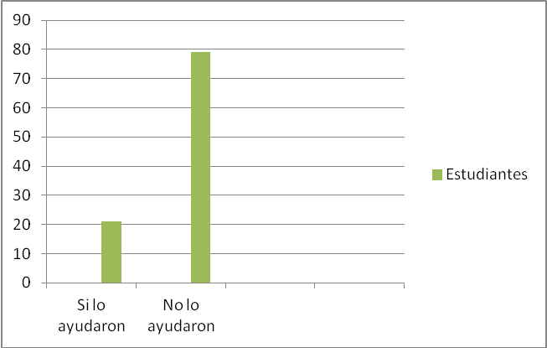
De 57 estudiantes entrevistados, el 21% de ellos dice que si lo ayudaron a escoger el taller en el que esta y el 79% dice no haber sido ayudado. Del 21% de estudiantes que si fueron ayudados, el 75% fue ayudado a través de una explicación de los talleres, el 16,6% visito informalmente el taller y el 8,3% recibió otro tipo de ayuda.

- ¿Tuviste la oportunidad de conocer previamente el taller laboral en el que estas?

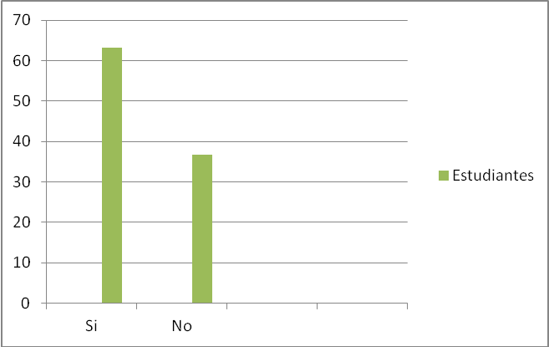

De 57 estudiantes entrevistados, el 63,2% dice haber tenido la oportunidad de conocer previamente el programa laboral en el que esta y el 36,8 dice no haber tenido la oportunidad. Del 63,2%, el 38,3 conoció el programa laboral a través de una explicación, el 52,7 visito informalmente el programa laboral y el 8,3% lo conoció de otra forma.

- ¿Sabes lo que es una capacitación laboral?

De 57 estudiantes entrevistados, el 19,3% dice saber lo que significa una capacitación laboral si y el 80,7% dice no saber lo que significa.

- ¿Qué factores de sus estudiantes se toman en cuenta para capacitarlos en un determinado programa laboral?

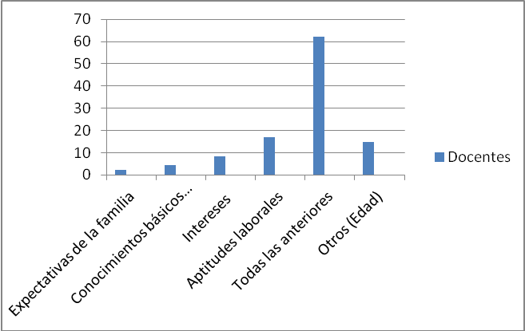

De 47 respuestas de docentes encuestados, el 2,1% dice considerar las expectativas de la familia como factor previo para la capacitación, un 4,2% dice considerar los conocimientos básicos, el 8,5% considera intereses y vocación, el 17% considera las aptitudes laborales, el 62% considera todas las anteriores y el 15% considera la edad.

- ¿Los alumnos reciben una orientación previa al ingresar a los programas de los niveles laborales?

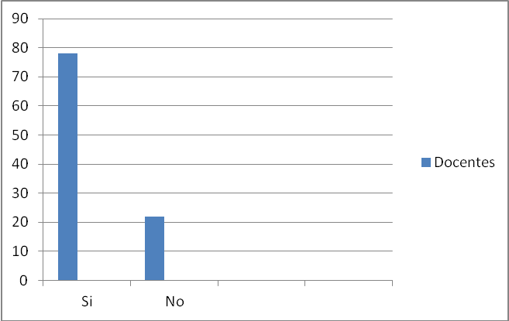

De 42 respuestas de docentes encuestados, el 78% dice que sus estudiantes si reciben una orientación previa al ingresar a los programas del nivel laboral y un 22% dice que sus estudiantes no la reciben.

- ¿Los alumnos reciben una orientación previa al ingresar a los programas de los niveles laborales?

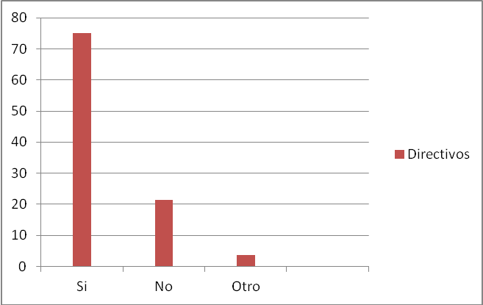

De 28 respuestas de directivos entrevistados, el 75% dice que sus estudiantes si reciben una orientación previa al ingresar al nivel laboral, un 21,4% dice que sus estudiantes no la reciben y un 3,6%, otros, entre esto se cuenta que la formación recibida desde los niveles básicos se enfoca en relación al nivel laboral, por ejemplo, si existe taller de alimentación, desde los niveles básicos trabajan en el taller de alimentación, también dicen hacer Orientación, cuando se lleva a los alumnos del nivel básico 10 a conocer los diversos talleres o el taller laboral que tiene la escuela, solo una vez y antes de pasar a dicho nivel.

Alternativas de capacitación

- ¿Cómo son tus clases en el taller laboral, en un día normal?
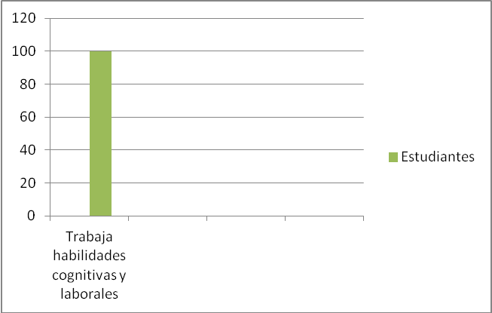

De 57 estudiantes entrevistados, el 100% de ellos, trabaja habilidades cognitivas y laborales en sus clases.

- ¿Dónde son tus clases de taller laboral?
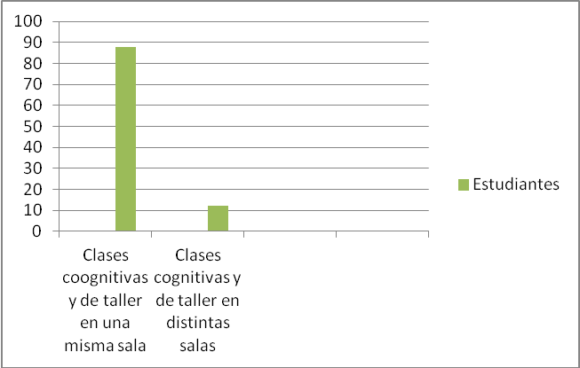

De 57 estudiantes entrevistados, el 87,7% dice realizar clases cognitivas y especificas del programa laboral en una misma sala. El 12,3% dice realizarlas de forma separada, teniendo un lugar especifico para trabajar específicamente el área laboral.

- ¿Tu formación laboral incluye pasos prácticos?
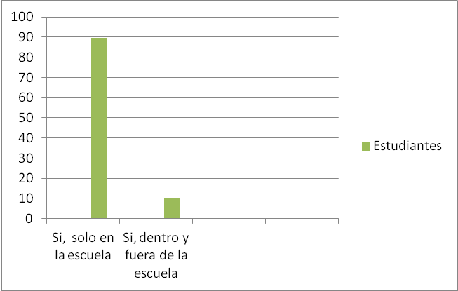

De 57 estudiantes, el 89,5% dice que su formación incluye pasos prácticos, pero solo en la escuela. El 10,5% dice que incluye pasos prácticos tanto en la escuela como fuera de esta (empresa, centro de práctica, etc.)

- ¿Cuál es su nivel de preparación para desempeñarse en su cargo? (Considerando que el nivel 1 corresponde a insuficiencia y el nivel 7 a excelencia)
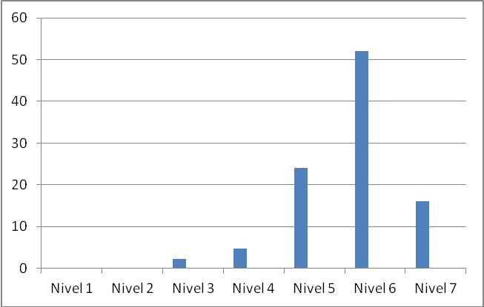

De 42 respuestas de los docentes, el 52% dice estar preparado en un nivel 6 para desempeñar su cargo, un 24% dice encontrarse en un nivel 5, un 16% dice encontrarse en un nivel 7, un 4,7% dice encontrarse en un nivel 4, un 2,3% dice encontrarse en un nivel 3.

- ¿Cuál es la formación que usted ha tenido para capacitar laboralmente a personas con D.I?

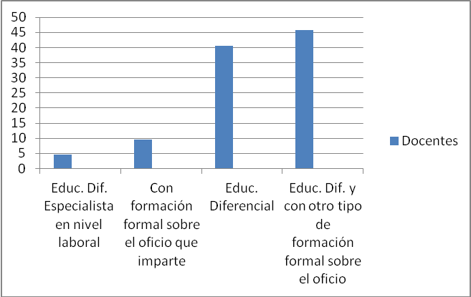

De 42 respuestas de los docentes, el 45,3% dice ser, Educador diferencial con otro tipo de formación formal sobre el oficio que imparte. El 40,5% dice ser solo educador diferencial. Un 4,7% dice ser educador diferencial, especialista en nivel laboral. Un 9,5 dice tener formación formal sobre el oficio que imparte a sus estudiantes

- ¿En qué enfoque curricular se basan los programas de capacitación laboral de su escuela?

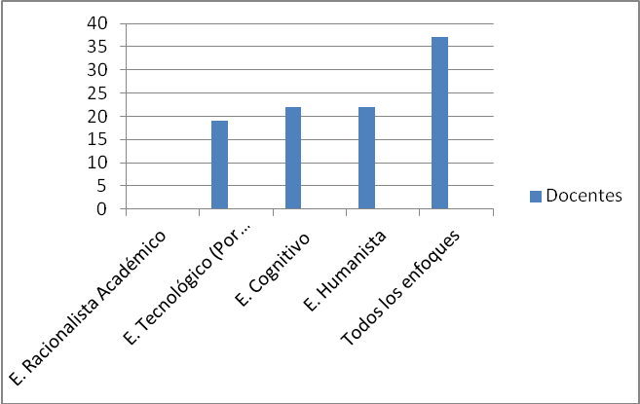

De 46 respuestas de los docentes, un 37% dice utilizar todos los enfoques, un 22% dice utilizar el enfoque cognitivo y otro 22% dice utilizar el enfoque humanista, un 19% dice utilizar el enfoque tecnológico (actual enfoque por competencias)

- ¿Cuáles son las metodologías que se utilizan en los programas de capacitación del nivel laboral?

De 44 respuestas de docentes, el 30% dice utilizar la metodología de aprendizaje solo en la escuela. Un 23% dice utilizar la metodología dual, un 20% dice utilizar la metodología por operaciones y un 4% dice utilizar la metodología en el puesto de trabajo. Un 23% dice utilizar todas las metodologías mencionadas.

8. ¿Realizan perfil de ingreso y de egreso de sus estudiantes al nivel laboral?
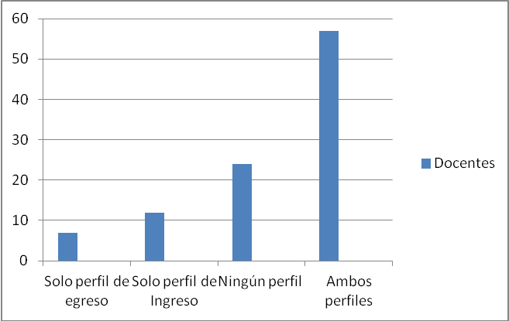

De 42 respuestas de los docentes, el 57% dice realizar perfil de ingreso y de egreso de sus estudiantes al nivel laboral, el 24% dice no realizar ningún perfil, el 12% dice realizar solo perfil de ingreso y el 7% solo realiza perfil de egreso.

- ¿Realizan perfil de Ingreso y de Egreso de sus estudiantes al nivel laboral?

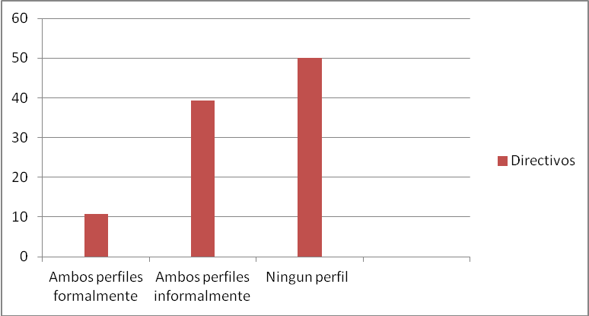

De 28 directivos, un 50% dice, no realizar ningún perfil de sus estudiantes, el 39,3% dice realizar ambos perfiles informalmente y un 10,7 dice realizar ambos perfiles formalmente.

- Cantidad (posibilidades) de talleres por escuela.

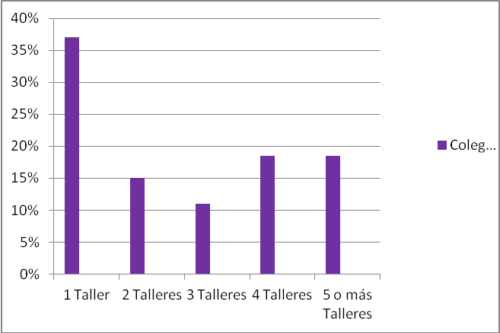

De las 27 escuelas visitadas de las diferentes provinciales, un 37% de ellas sólo cuenta con una posibilidad de capacitación laboral, un 15% con dos alternativas, un 11% con tres alternativas, un 18,5% cuenta con 4 alternativas y un 18,5% cuenta con 5 o más alternativas de capacitación para sus alumnos.

- Porcentajes de los tipos de alternativas de capacitación ofrecidas por los establecimientos visitados.

De un total de 73 talleres visitados de las diferentes escuelas, un 32% de ellos pertenece al rubro de cocina, un 25% pertenece al rubro de artesanía, un 8,2% al rubro del envasado y la encuadernación, un 5,4% al rubro de la mantención de espacios, otro 5,4% al rubro de las habilidades para la vida, un 2,7% al rubro del calzado, y un 15% pertenece a “otros” donde se enmarcan actividades tan variadas como la danza, el fotocopiado, el cuidado de mascotas exóticas, entre otros.

Mercado Laboral

- ¿Consideras que con lo aprendido hasta ahora, podrás ingresar a un trabajo, luego de salir del colegio?

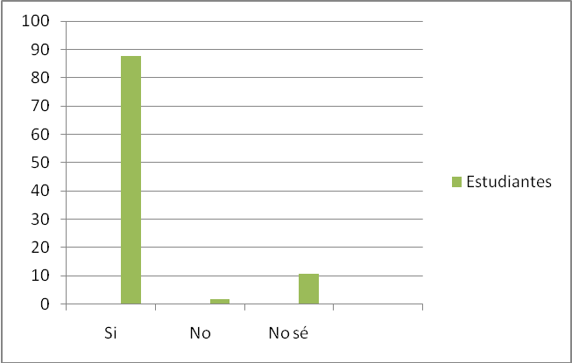

De 57 estudiantes entrevistados, un 87,7% dice creer que podrá ingresar a un trabajo al terminar el nivel laboral, un 1,7% cree que no y un 10,5% dice no saber si podrá hacerlo.

- ¿En base a qué información se escogieron los programas del nivel laboral, en los cuales se están capacitando los jóvenes?
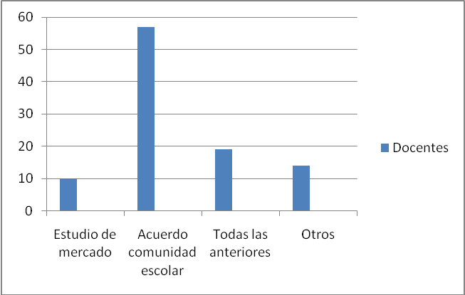

De 42 respuestas de los docentes encuestados, un 57% dice que los programas del nivel laboral fueron escogidos en base a un acuerdo con la comunidad escolar. Un 19% dice que fueron escogidos en base a un estudio de mercado junto con un acuerdo de la comunidad escolar, un 10% dice que fueron escogidos en base a un estudio de mercado y un 14% dice que fueron escogidos en base a otros criterios, tales como las posibilidades de la escuela, decretos, etc. De lo anterior se extrae que un 29% de los docentes dice haberse considerado información sobre el mercado laboral para escoger los programas de capacitación laboral que imparte el establecimiento al cual pertenecen.

- ¿Qué criterios usted utilizo para definir los programas de capacitación laboral?

De 28 respuestas de los directivos entrevistados, un 39,5% dice haber realizado un estudio de mercado para definir los programas del nivel laboral, un 28,5% dice haber considerado las competencias de los estudiantes, un 17,8% dice haber considerado las condiciones de la escuela y un 14,2% dice haber considerado las competencias de los docentes.

- ¿Los alumnos a los cuales capacita trabajan en lo que se les está formando una vez egresados del nivel laboral?
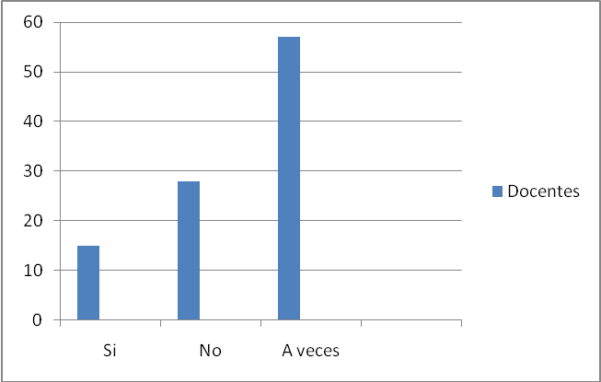

De 42 docentes encuestados, un 57% dice que sus estudiantes trabajan solo a veces, un 28% dice que sus estudiantes no trabajan y un 15% dice que sus estudiante si trabajan.

- ¿Los alumnos a los cuales capacita trabajan en lo que se les está formando una vez egresados del nivel laboral?
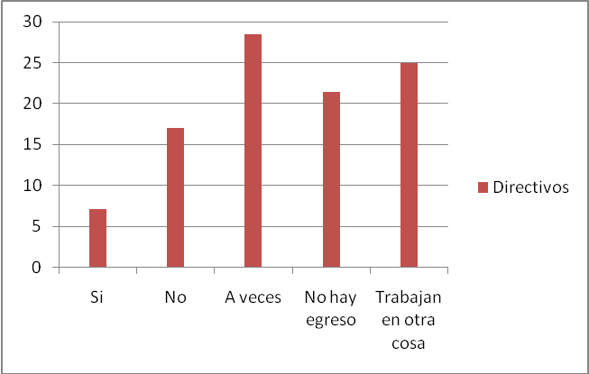

De 28 directivos, un 28,5% dice que sus estudiantes trabajan a veces, un 25% dice que sus estudiantes trabajan pero en otra cosa y no en lo que fueron capacitados, un 21,4% dice que no hay egreso de estudiantes del nivel laboral, un 17% dice que sus estudiantes no trabajan y un 7,1% dice que sus estudiantes si trabajan.

- ¿Cuáles son los factores que influyen en la baja o alta inserción laboral?

De 28 directivos, un 32,1% dice que la inserción laboral es escasa por la aprensión familiar de los estudiantes, un 28,5% dice otros, como lo son la falta de políticas estatales, la discriminación de las personas, y por que las empresas no confían en el desempeño de los jóvenes, un 21,4% dice que no hay egreso y 12% dice que no ocurre por la escasa oferta laboral.
- ¿Qué información tiene usted sobre las posibilidades que entrega el mercado laboral para la inserción de los estudiantes?

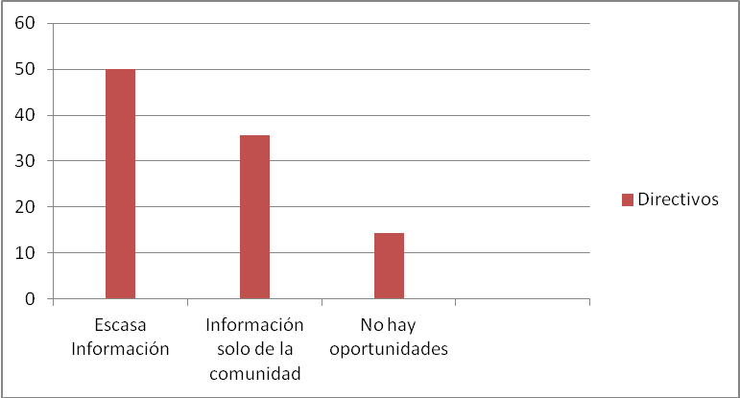

De 28 directivos entrevistados, el 50% dice manejar escasa información sobre las posibilidades que entrega el mercado laboral para la inserción de los estudiantes, un 35,7% dice contar solo con la información que entrega la comuna y el 14,3% dice que no existen oportunidades por parte del mercado laboral.

Colocación

- ¿Realizan una colocación en el mercado laboral de los estudiantes que egresan del nivel laboral?
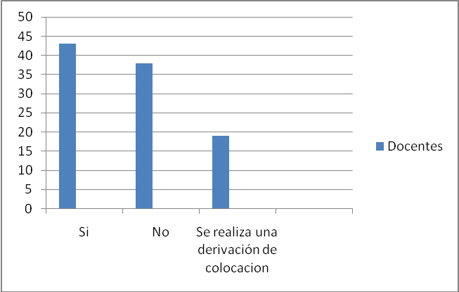

De 42 respuestas de docentes encuestados, un 43% de ellos, dice realizar una colocación de sus estudiantes en el mercado laboral, un 38% dice no realizarla y un 19,5% dice realizar una derivación de colocación. Esta derivación se hace principalmente a TACAL.

- Realizan una colocación en el mercado laboral de los estudiantes que egresan del nivel laboral?
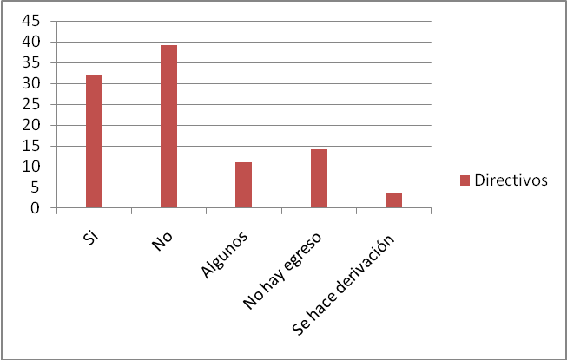

De 28 directivos entrevistados, un 39,2% de ellos dice no realizar una colocación de sus estudiantes en el mercado laboral, un 32,1% dice que sí se realiza una colocación en el mercado laboral, un 14,2% dice que aún no hay egreso de estudiantes del nivel laboral, un 11% dice que se realiza colocación a algunos estudiantes y un 3,5% dice realizar una derivación de colocación.

- ¿Cuenta con redes de apoyo que faciliten la colocación de los estudiantes en un puesto de trabajo acorde a lo que fueron capacitados?
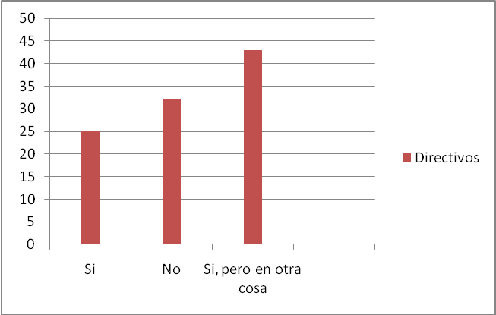

De 28 directivos entrevistados, el 43% de ellos dice contar con redes de apoyo, pero no en relación a los que capacitan, un 32% dice no contar con redes de apoyo y un 25% dice contar con redes de apoyo, relacionado a lo que se capacita a los jóvenes.

- ¿Según su criterio en que porcentaje podría categorizar la inserción laboral de los estudiantes egresados del nivel laboral?

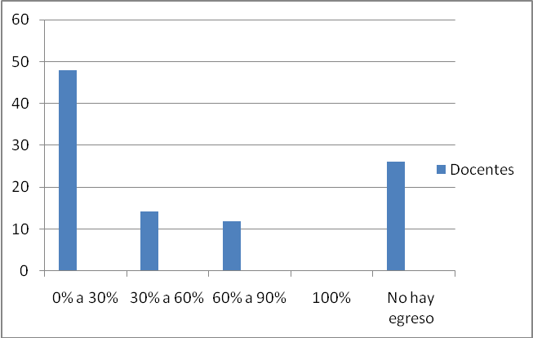

De 42 respuestas de docentes encuestados, un 47,9% de los docentes encuestados categoriza la inserción entre 0-30%, y de este porcentaje, dicen estar más cerca del 0% que del 30%, por otro lado un 26,1% de los docentes, dice que no hay egreso e inserción, un 14,2% categoriza la inserción entre 30-60% y un 11,9% categoriza la inserción entre 60-90%.

Seguimiento

- ¿Realizan un seguimiento selectivo de los estudiantes del nivel laboral, cuando ya están colocados en un puesto de trabajo?
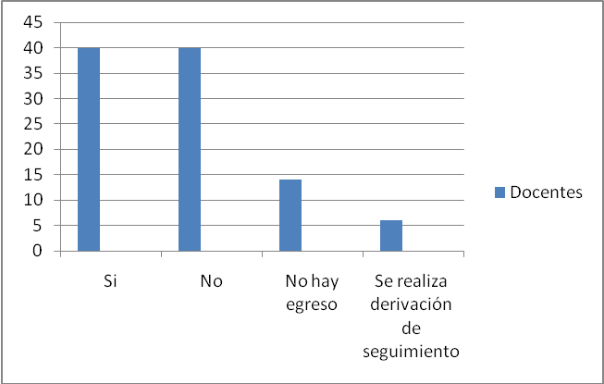

De 42 respuestas de docentes encuetados, un 40% de ellos dice no realizar seguimiento de los estudiantes egresados del nivel laboral, otro 40% de docentes dice si realizarlo, un 14% dice que no aun no hay egreso de los estudiantes del nivel laboral y un 6% dice que se realiza una derivación de seguimiento, y esta derivación la hacen principalmente a TACAL.

- ¿En qué consiste el programa de seguimiento?
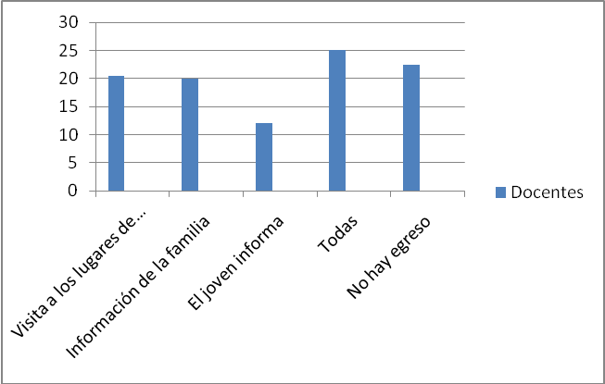

De 44 respuestas de docentes encuestados, un 22,5% de ellos dice que aún no hay egreso de los estudiantes del nivel laboral, un 20,5% dice que el seguimiento se realiza a través de visitas a los lugares de trabajo, un 20% dice que el seguimiento se hace a través de información otorgada por la familia, un 12% dice que el joven es el que informa y el 25% dice que el seguimiento se realiza a través de todas las formas mencionadas.

- ¿La escuela tiene diseñado un programa de seguimiento?
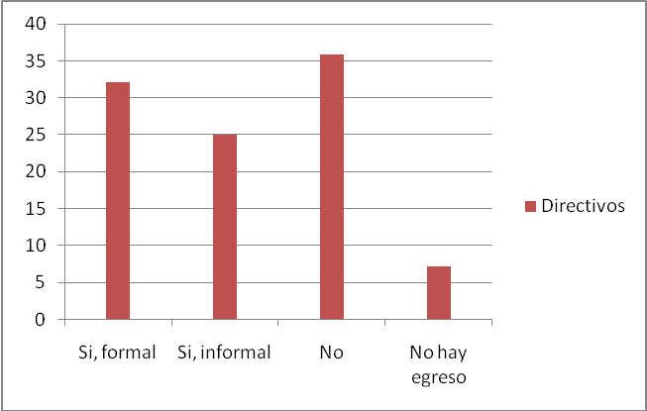

De 28 respuestas de los directivos entrevistados, un 35,8% de ellos dice no realizar seguimiento, un 32,1% dice realizar seguimiento formalmente, un 25% dice realizar un seguimiento informalmente y un 7,1% dice no realizar seguimiento debido a que no hay egreso de estudiantes.

- ¿En qué consiste el programa de seguimiento?
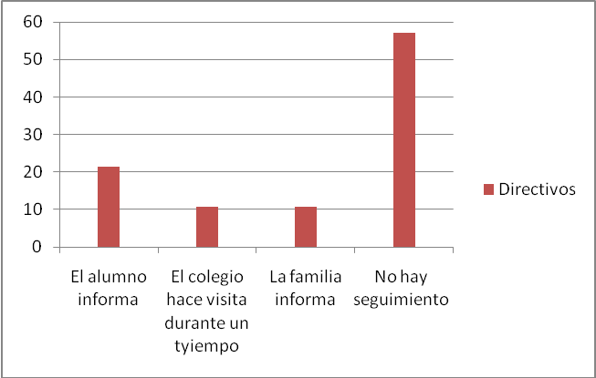
De 28 directivos entrevistados, el 57% de ellos dice no realizar seguimiento, el 21,4% dice que el seguimiento se da a través de información otorgada por el alumno, el 10,8% dice que el seguimiento se da a través de información entregada por la familia y el 10,7% dice que se realiza a través de visitas al lugar de trabajo durante un tiempo, es decir formalmente.

- ¿Qué decisiones se toman después de hacer el seguimiento?
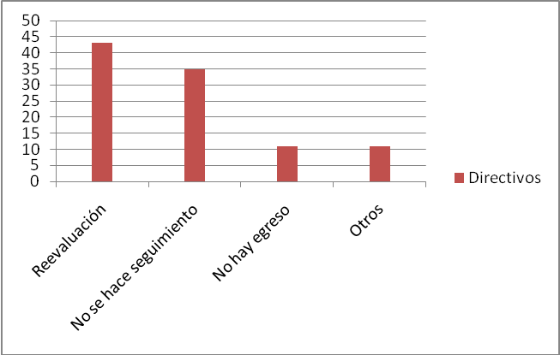

De 28 directivos entrevistados, el 43% de ellos dice que posterior al seguimiento se realiza una reevaluación, el 35% dice que no se realiza seguimiento, el 11% dice que no hay egreso y otro 11% dice otro, dentro de ese “otros” se encuentra ver si el joven puede o no seguir en su puesto de trabajo de forma autónoma, si no puede seguir, se deriva al joven a otra alternativa de capacitación u a otro empleo.

ANALISIS CUALITATIVO

Cruzamiento de variables.

- El factor de estudio (1) Orientación, se relaciona con el factor de estudio (2) Alternativas de Capacitación y con el factor (3) Mercado Laboral.

El factor (1) se relaciona con el factor (2), ya que la orientación contribuye a tomar una correcta decisión en cuanto al ámbito laboral que ingresara la persona, es decir, a la alternativa de capacitación que ingresara y que posteriormente permitirá una adecuada inserción laboral de la misma.

Así mismo las alternativas de capacitación deben estar acordes a las demandas del mercado laboral, ya que una institución debe asegurar una posterior inserción de la persona en el mismo, a través de capacitaciones que formen para suplir las necesidades de las empresas.

La adecuada orientación profesional va a contribuir a una inserción en el mercado laboral que llevara a la persona a la satisfacción personal.

- El factor de estudio (2) alternativas de capacitación se relacionara con el factor (3) Mercado laboral y con el factor de estudio (4) Colocación.

Cuando una persona logra las competencias que demanda un determinado puesto de trabajo, esta puede ser colocada para suplir las necesidades del mismo, lo que se lograra dependiendo de la calidad de la alternativa de capacitación y del conocimiento que tenga la misma acerca de las demandas del mercado laboral.

- El factor de estudio (2) Alternativas de Capacitación se relaciona con los factores de estudio (1) Orientación, (3) Mercado Laboral, (4) Colocación y (5) Seguimiento.

El factor de estudio central es Alternativas de Capacitación, ya que este tiene relación directa con todos los factores de estudio. Primero con el factor Orientación ya que es este el que permite guiar a las personas con respecto a que ámbito laboral es el más acorde a su perfil y por ende capacitarse en un determinado programa. Luego se relaciona con el factor de Mercado laboral ya que los programas deben estar en concordancia con este, para formar personas competentes en el ámbito laboral. Posteriormente se relaciona con el factor Colocación, porque si se ha tenido una alternativa de capacitación acorde a lo que el mercado demanda, se podrá hacer efectiva una colocación ya que se contara con las competencias que requiere la empresa (mercado). Y finalmente se relaciona con seguimiento el cual nos brindara información necesaria para evaluar a la persona si es capaz de de desempeñarse de forma autónoma en el puesto de trabajo que ocupa, o si es necesario cambiarlo a otra alternativa de capacitación.
TRIANGULACIÓN

- En primera instancia con respecto a nuestro objetivo especifico 1, y al comenzar a indagar sobre las propuestas de capacitación laboral, y el M.O.I.L, se puede decir que la Orientación profesional no existe en los niveles laborales de las escuelas especiales, ya que a nivel conceptual ésta consiste en guiar a la persona para decidir el ámbito laboral en que está más acorde, realizando un perfil de aptitudes de cada joven, sin embargo al observar la realidad de los programas de las escuelas, se evidencia que estas dicen hacer Orientación, y lo que en verdad realizan es un proceso donde pasan a los estudiantes al nivel laboral, tomando en consideración factores tales como la opinión de la familia, los horarios en que se imparte los talleres, el nivel cognitivo del joven, entre otros. Mientras que en otros colegios sólo pasan al estudiante al nivel laboral por la edad de éste, siendo esto su único criterio. Es decir en aquellas escuelas en las que dicen tener orientación, ésta va enfocada realmente es orientar en base a las alternativas de capacitación laboral de las escuelas, y no en base a lo que el mercado laboral requiere ni a los resultados de un acabado perfil de aptitudes, tomando en cuenta que a partir de este, se puede derivar responsablemente a una persona, a una capacitación o un puesto de trabajo.

Todo lo anterior se puede evidenciar a partir de lo observado y la información recabada, donde, el 96, 4% de los estudiantes que sí quiere trabajar, más de la mitad de ellos, quiere trabajar para “aprender más”, porque consideran que el trabajar es bueno. Otra cantidad significativa de estudiantes, pero menor a la anterior, considera que les gustaría trabajar para ganar dinero, para independizarse, para ayudar a sus familias y para ser considerados en la sociedad. (Véase gráfico 1, factor orientación). Esto deja en evidencia que la “supuesta orientación” que dicen realizar las escuelas especiales, no está entregando el verdadero sentido de lo que significa trabajar, es decir, ver el trabajo como un ejercicio que genera dinero, independencia y satisfacción personal, al ser parte activa de la sociedad, sino más bien como una continuidad del proceso educativo, donde van a seguir aprendiendo con normas similares a la de la escuela.

Por otro lado este hecho se reafirma cuando vemos que los estudiantes al pasar al nivel laboral, no diferencian que están en un nivel superior a los niveles básicos cursados y que al ingresar al nivel laboral comienzan una etapa de capacitación para el mundo laboral. Reflejo de esto, se observa que un alto porcentaje (80,7%) de estudiantes declara no saber lo que es una capacitación laboral. (Véase gráfico 4, factor orientación).

Discordantemente la gran mayoría, tanto de directivos como docentes, dice realizar un proceso de orientación a sus estudiantes, sin embargo, la mayoría de estos últimos dice no haber sido guiado para ingresar al programa laboral en el que esta, lo cual da cuenta de la contradicción que existe entre directivos docentes y estudiantes. (Véanse gráficos 2, 6 y 7, factor orientación).

Con respecto a los factores que se consideran previamente para capacitar a los estudiantes en un determinado programa laboral, la gran mayoría de los docentes afirma tomar en cuenta todos los factores, es decir: expectativas de la familia, aptitudes laborales, conocimientos básicos para capacitación e intereses, lo cual, por un lado es adecuado, al considerar aptitudes e intereses de los estudiante, sin embargo no debería considerarse a la familia como factor influyente a la hora de ingresar a un estudiante a un determinado programa de capacitación laboral. Así mismo es inconsecuente el hecho de que las aptitudes laborales (17%) se consideren casi al mismo nivel que la edad (15%) por sí sola, como factor determinante a la hora de ingresar a un programa laboral, ya que las aptitudes laborales claramente son un factor relevante y posiblemente el más importante (junto con los intereses del estudiante), ya que son estas aptitudes las que informan acerca de las capacidades y competencias que debe contar el alumno para saber cuál es el ámbito laboral más acorde a sus características. (Véase gráfico 5, factor orientación).
Siguiendo con nuestro marco conceptual y con lo observado en terreno, referido a alternativas de capacitación, en primer lugar podemos dar cuenta de la escasa cantidad y variedad de alternativas de capacitación con las que cuentan las escuelas, ya que un importante número de estas sólo cuenta con un taller laboral, focalizándose principalmente en cocina, artesanía, envasado, entre otros. Por otro lado, existe un porcentaje no menor, de escuelas que consideran como programa laboral las habilidades para la vida diaria, siendo que estas debiesen ser adquiridas en los niveles anteriores de la educación especial y considerarse como previas para ingresar al mismo.

Si se revisa el concepto de alternativas de capacitación, vemos que este consiste en dos aspectos a considerar, por una lado lo organizacional, que tiene relación con la institución que imparte la capacitación, lo cual le otorga un carácter formal, cosa que no se observa en las alternativas de capacitación de las escuelas ya que a pesar de que los programas sean brindados por instituciones, estas no se dan como una capacitación formal, porque no preparan a los alumnos para el trabajo, lo cual se evidencia en la mismas respuestas de los estudiantes los que en ni un momento relacionaban su capacitación con una posterior inserción laboral, sino más, bien como una posibilidad de seguir aprendiendo sobre el oficio que practican. Por otro lado el concepto de capacitación requiere de perfeccionamiento, en el que brinde a la persona experticia y maestría, refiriéndonos a la primera como la que tiene relación a los saberes, y la segunda a la aplicación de la técnicas, el hacer. En las escuelas dicen entregar la maestría en sus capacitaciones, sin embargo pudimos corroborar que esta maestría no es la suficiente, ya que si bien los jóvenes confirman aplicar lo aprendido, según lo observado no existe una adecuada implementación de máquinas y herramientas, y además no todos los jóvenes tenían acceso a utilizarlas. Y en cuanto a la experticia ésta no se da en lo absoluto, ya que son los mismos estudiantes los que nos reportan que sólo se les brindan clases cognitivas, (y no referidas a la capacitación) y además las clases de capacitación sólo son de ejecución.
En relación con las características especificas de las propuestas, nos encontramos con que el número de posibilidades que estas entregan a sus alumnos son en algunos casos muy limitadas, ya que se observa que en un número importante de establecimientos sólo cuenta con un taller como posibilidad de capacitación para sus alumnos, (véase grafico10, de alternativas de capacitación) sin considerar si este está acorde a los gustos e intereses de todos los alumnos. Si bien el número de escuelas que cuenta con más de una alternativa de capacitación supera a las escuelas que cuentan con sólo una, este número igualmente es poco alentador considerando que menos del 50% del total de las escuelas cuenta con más de 4 talleres, es decir, menos de la mitad de las escuelas presenta una gama más amplia de alternativas para sus alumnos, donde se pueda considerar diferentes aptitudes o áreas de interés de los alumnos.
Posteriormente, se observa que el total de los alumnos recibe diariamente tanto trabajo cognitivo como trabajo especifico del nivel laboral, tal como lo establece el decreto, sin embargo al preguntar a los alumnos el 87,5% de estos dicen realizar ambos trabajos en una misma sala (véase grafico 2, de alternativas de capacitación), lo que da cuenta, de la mala implementación de los programas con la que tienen que enfrentarse los alumnos de este nivel, ya que las escuelas en su mayoría no poseen la adecuada infraestructura para impartir sus talleres, donde por un lado, exista un espacio físico diferente para el trabajo del área cognitiva, y por otro el espacio físico para el trabajo especifico del taller, con sus debidos implementos, reflejando lo más fielmente un escenario de trabajo (sin bancos, sin murales, sin pizarrón, etc.).

Siguiendo con la implementación de las alternativas de capacitación, específicamente con las metodologías de trabajo que se utilizan en las escuelas, primero nos encontramos con la visión de los docentes del nivel laboral, donde el 30% de estos reconoce que sus alumnos se capacitan sólo en la escuela, mientras que los profesores restantes dice que estos se capacitan ya sea de manera dual, por operaciones, en el puesto de trabajo o de todas las maneras antes nombradas (véase grafico 7, de alternativas de capacitación), lo que da cuenta de una gran desinformación e incoherencia entre estos, ya que a pesar de que se le explica cada una de estas metodologías al plantear la pregunta a los docentes, estos no logran dar cuenta de las diferencias existentes en cada una de ellas, y peor aún se observa una gran contradicción con la respuestas entregadas por los alumnos, los cuales señalan en su gran mayoría que sus pasos prácticos son dentro de la escuela, y que nunca han salido fuera de esta (véase grafico 3, de alternativas de capacitación).

Al momento de analizar a los docentes que realizan su ejercicio profesional en los niveles laborales, y específicamente en cuanto a su nivel de preparación para desempeñarse en el mismo, nos encontramos en que la mayoría de estos se siente altamente preparado para ejercer el cargo como docente de nivel laboral (véase grafico 4, de alternativas de capacitación), sin embargo un gran porcentaje de estos reconoce tener sólo el titulo de educador especialista en D.I. sin ningún tipo de formación sobre el oficio que capacitan, lo que da cuenta que los docentes no cumplen con las competencias mínimos necesarias para capacitar a otro, entregando herramientas mínimas en los programas (véase grafico 5, de alternativas de capacitación).

Finalmente al revisar los distintos perfiles que debe considerar un adecuado programa de capacitación, nos encontramos con que los docentes en su mayoría dicen que en la escuela en la cual trabajan se realizan ambos perfiles (véase grafico 8, de alternativas de capacitación), lo que se contradice con la información entregada por los directivos de las escuelas visitadas reconoce que en sus instituciones no se realiza ningún tipo de perfil,(véase grafico 9, de alternativas de capacitación) mientras que otro porcentaje importante dice que se realiza de manera informal, observándose nuevamente una incoherencia entre la información recopilada en relación a las a las alternativas de capacitación de las escuelas y una mala implementación de estas.

Aludiendo al mercado en donde convergen las necesidades de las diversas empresas y demandantes de empleo, se evidencia que el factor principal que limita la inserción de los estudiantes con D.I egresados, en este, es la aprensión que las familias ejercen sobre ellos, cuando se encuentran preparados para trabajar. Pues así lo afirman la mayoría de los directivos entrevistados (32,1%). Por lo tanto el problema principal se encuentra en la capacidad de aceptación de las familias de los estudiantes, cuando estos ingresan al mundo del trabajo y en como la escuela prepara y orienta a los apoderados en la aceptación y el apoyo que deben entregar a sus hijos, hermanos, etc. con D.I, en esta instancias de sus vidas, lo cual es un deber preponderante de las escuelas.

Concordando con lo anterior solo una minoría de directivos (12%) nombra a las escasas oportunidades que el mercado laboral brinda a los estudiantes, como una limitante. (Véase gráfico 6 factor mercado laboral)

De todo lo anterior se revela que la problemática no se encuentra principalmente en el medio externo de las escuelas y por ende en la disponibilidad del mercado laboral para aceptar a jóvenes con DI en sus puestos de trabajo, sino que posiblemente está en su medio interno, es decir, en la calidad de las alternativas de capacitación que ofrecen los niveles laborales de las escuelas especiales.

En relación a la Colocación selectiva, ésta se debe realizar al momento que el joven ya ha cumplido con las competencias necesarias según el perfil de egreso, para insertarse laboralmente en lo que fue capacitado, a partir de esto es que podemos dar cuanta que ninguna de las escuelas visitadas cuenta con una colocación, ya que estas sólo egresan a sus alumnos por edad sin considerar el perfil de egreso. Esto se evidencia en los porcentajes arrojados en nuestra investigación (39,2%, véase grafico N°2, factor colocación), donde dan cuenta que no se realiza colocación, y las que sí lo hacen, son mayoritariamente en trabajos no relacionados en lo que se está capacitando al joven. Desde ese punto se puede hacer la siguiente pregunta ¿Porque las escuelas especiales cuando logran insertar a sus estudiantes, lo hacen en puestos de trabajo no relacionado a los programas de capacitación que ofrece el establecimiento?, y las respuestas que se evidencian en nuestra investigación, es porque los programas no están relacionados y/o acorde a lo que el mercado laboral ofrece, los estudiantes no salen con las competencias necesarias para insertarse laboralmente en lo que fueron capacitados y además las escuelas no cuentan con buenos proyectos que contengan redes de apoyo para insertar laboralmente a sus alumnos egresados y así poder realizar una colocación efectiva. Por lo tanto en aquellos casos en los que las escuelas dicen insertan laboralmente a sus alumnos en trabajos diferentes a lo que se les ha capacitado, esto no puede llamarse como colocación, ya que esta como tal, se refiere a la inserción laboral después que la persona logra cumplir con las competencias necesarias para desempeñarse en lo que fue capacitado y no en otro ámbito laboral. Los argumentos que entregan la gran mayoría de las escuelas especiales para justificar esa supuesta colocación en otros puestos de trabajos, (43%, véase grafico N°3 factor colocación) es porque dicen que sus programas de capacitación están diseñados para enseñar a los jóvenes habilidades sociolaborales, más que un oficio por sí mismo, para que estos estén preparados para cumplir con cualquier labor cuando egresen del nivel laboral, y desde ese punto de vista, podemos decir, lo herrado que se encuentran las escuelas especiales al pensar que en un nivel laboral se enseñen estas habilidades, siendo que éstas debieran estar incorporadas e inculcadas en los jóvenes desde los niveles anteriores.
En cuanto al factor seguimiento, Un porcentaje no menor (Véase gráfico n° 3, facto colocación) de las escuelas especiales dicen realizar un seguimiento formal, en donde tiene un programa desarrollado, que cuenta con visitas periódicas a los lugares de trabajo donde está insertado el joven cuando ya ha egresado, pero este seguimiento que se dice ser formal, finalmente no lo es, ya que este como tal se debe hacer por un periodo no mayor a 6 meses, ya que ese es el tiempo necesario para dar cuenta si el joven puede o no seguir en ese puesto de trabajo de forma autónoma o no, Sin embargo en estas escuelas que hacen seguimiento, lo hacen por más de 2 años. Es decir, no es Seguimiento selectivo.
Por lo tanto al igual que todos los conceptos anteriormente analizados, el seguimiento selectivo, está utilizado inadecuadamente por las escuelas, ya que las escuelas lo consideran (véase grafico n° 4 factor seguimiento) como el hecho de estar informados de los alumnos cuando estos ya han egresado, ya sea por parte de ellos mismos o de sus familias y si es que lo realizan lo hacen por más del tiempo considerado (más de 6 meses). Por otra parte también dicen hacer seguimiento al hecho de acompañar al joven durante el proceso de práctica. Acción que no tiene nada que ver con el seguimiento selectivo.
Finalmente con respecto a las decisiones que se toman luego de hacer un seguimiento, un gran porcentaje de éstas (Véase grafico n° 5 factor seguimiento) dicen hacer reevaluación en cuanto a los programas de capacitación laboral es decir, si es o no necesario modificar algún aspecto éste, principalmente para mejorarlo. Si bien esto es un aspecto importante en el proceso de seguimiento, no es el ámbito principal, ya que aquí se debe ver principalmente si el joven logra o no desempeñarse autónomamente en su lugar de trabajo y no solamente mejorar y reorientar el programa de capacitación laboral.

Finalmente nuestro primer objetivo fue cumplido, ya que logramos indagar y conocer las alternativas de capacitación de diferentes escuelas, lo que nos dio como resultado que ninguno de los factores del M.O.I.L. esta aplicado de manera correcta debido a que por un lado no se conocen estos conceptos o están mal concebidos como tal.

- Nuestro objetivo 2, que busca conocer el enfoque curricular de las alternativas de capacitación laboral, relacionado con nuestro factor de estudio, alternativas de capacitación, da cuenta de que los profesores utilizan todos los enfoques para desarrollar los programas de capacitación, en donde un porcentaje importante considera más los enfoques humanista y cognitivo como predominante para desarrollar los mismos, (véase grafico 6, de alternativas de capacitación), evidenciándose que los docentes están errados en sus prácticas, ya que el enfoque de debe predominar en el nivel laboral es el basado en competencias, dado que este busca formar a sujetos competentes y eficaces en sus actividades laborales, mientras que los otros enfoques, si bien deben considerarse, la relevancia de estos debe centrarse en niveles anteriores al nivel laboral. Al indagar sobre los enfoques en las diversas escuelas, se cumple nuestro objetivo de conocer el enfoque curricular que dicen utilizar, en donde se logra verificar que no se tiene conocimiento sobre la predominancia que debe existir del enfoque por competencias, en el nivel laboral, lo que además es consecuente con la baja productividad de los estos niveles.

- Refiriéndonos a nuestra primera hipótesis, en relación a los criterios considerados por las escuelas para crear un determinado programa laboral, existe una concordancia entre directivos y docentes, dado que ninguno de los dos considera, en sus mayorías,(60,5% en el caso de los directivos y un 57% en el caso de los docentes, Véase gráficos 2 y 3, factor mercado laboral) un estudio del mercado laboral como principal criterio para definir los programas de capacitación laboral de las escuelas, sino que consideran otros criterios, tales como: acuerdos con la comunidad escolar, competencias de de los docentes y/ o alumnos y la disponibilidad de la escuela, criterios que un su conjunto forman el mayor porcentaje.
Sin embargo, un porcentaje importante de directivos (39,5%, Véase gráfico 3, factor mercado laboral) afirma que sus programas de capacitación laboral fueron creados a partir de un estudio de mercado laboral, a pesar de aquello, son ellos mismos, quienes afirman en sus mayorías, manejar escasa información acerca del mismo. (Véase gráfico 7, factor mercado laboral)
Entonces, ante esto, surge la pregunta ¿Cómo crean programas laborales en base a estudios de mercado, manejando escasa información del mismo? Según la información recabada, la respuesta es que los estudios de mercado que dicen realizar los directivos son estudios de mercado informales de la comunidad local, es decir, que no van más allá de las comunas en donde se encuentran las mismas escuelas, de esta manera se verifica que son los mismos directivos son quienes limitan las posibilidades de inserción que el mercado laboral puede otorgar a los estudiantes, al manejar escasa información de éste y realizar “supuestos” estudios de mercado solo a nivel local.
Además, refiriéndonos específicamente a la inserción laboral de los estudiantes en el mercado laboral, los mayores porcentajes, tanto docentes como directivos concuerdan en el hecho, de que los estudiantes son insertados solo a veces (28% en el caso de los directivos y 57% en el caso de los docentes) y una cantidad considerable de directivos (25%) destaca que cuando son insertados en el mercado laboral, lo son en puestos de trabajo no relacionados con los programas laborales en los que fueron capacitados(véase gráficos 4 y 5 factor mercado laboral), ante esto, nos preguntamos ¿Por qué ocurre esto, si según un porcentaje importante de directivos de las escuelas dice haber creado los programas laborales en base a estudios de mercado?. Son los mismos directivos quienes se contradicen en sus respuestas al afirmar primeramente que realizan estudios de mercado y posteriormente afirmar que sus estudiantes trabajan en una labor no relacionada con su capacitación. Entonces efectivamente los programas de capacitación no son creados acorde a las oportunidades que ofrece el mercado laboral, por lo tanto a la hora de insertar a los jóvenes, estos terminan trabajando en puestos de trabajo no relacionados con las capacitaciones que recibieron en las escuelas

Todo lo anterior deja en evidencia que las escuelas no han creado sus programas laborales en base a las necesidades de las diversas empresas y demandantes de empleo, evidenciándose en las respuestas de directivos y docentes al definir los criterios utilizados para definir sus programas de capacitación laboral, en la baja inserción laboral de los estudiantes egresados , con respecto a lo que fueron capacitados, en el porcentaje considerable de egresados que trabajan en ámbitos diferentes a lo que fueron capacitados, razones por la cual nuestra primera hipótesis se afirma.

- Nuestra segunda hipótesis también se afirma ya que los enfoques curriculares en que se enmarcan las alternativas de capacitación, como se ha dado cuenta anteriormente, la mayoría de las escuelas utiliza todos los enfoques curriculares en sus programas, (cognitivo, racionalista académico, humanista, tecnológico) por lo tanto consideran entre ellos el enfoque tecnológico (actualmente conocido por competencias) sin embargo al conocer este enfoque y ver las realidades de las escuelas, sabemos que en estas no se utiliza, ya que conceptualmente este enfoque se enmarca en la eficiencia y productividad, lo cual no se observa en ninguna de las escuelas visitadas, por otro lado, este enfoque, conceptualmente, cuenta con salidas intermedias en sus programas, es decir, que da la posibilidad de salir antes del tiempo total del programa, si se cuenta con competencias mínimas y especificas de este mismo, lo que claramente tampoco se vio en ninguna de las escuelas visitadas, las cuales no daban la posibilidad de egresar a sus alumnos si no se contaba con edad establecida por decreto, siendo que en más de un caso, los jóvenes, ya contaban con las competencias mínimas para egresar.

CONCLUSIONES

- La mayoría de los alumnos al llegar al nivel laboral, no logran dar cuenta del cambio que existe entre los niveles básicos y el nivel laboral , ya que no conciben que este nivel es para capacitarse e ingresar al mundo laboral una vez egresados de la escuela, sino que lo ven como una etapa más dentro del colegio, por lo mismo, conciben el trabajo como un proceso en el cual seguirán aprendiendo y el cual ejercen por gusto, sin identificarlo como una forma de independizarse, que además debe ser remunerada. Lo anterior es producto de que en las escuelas especiales no se forma a los jóvenes con esta perspectiva, pues en definitiva, en las escuelas especiales no existe la visión del nivel laboral como sinónimo de una capacitación laboral.

- En los niveles laborales de las escuelas especiales de la región metropolitana las alternativas de capacitación laboral no están acorde a lo que el mercado laboral requiere, lo cual se evidencia en la escasa variedad de las mismas y en los bajos porcentajes de inserción laboral. (Véase gráfico 10 del factor Alternativas de Capacitación y gráfico 4 del factor Colocación).

- En los niveles laborales de las escuelas especiales se está adoptando un cambio en el enfoque en los programas de capacitación, considerando a las habilidades socio laborales como eje principal de la formación. Consideramos que este cambio de mirada no es un avance sino que un retroceso, porque se plantea como base la enseñanza de habilidades polivalentes, las cuales deben exigirse y procurar su logro, desde los inicios de la escolaridad y no plantearse como objetivos del nivel laboral.

- Si bien el mercado laboral en la actualidad está comenzando a abrir sus puertas a la inserción laboral, lo que da cuenta de un avance en la inclusión laboral y un cambio de mirada a nivel de sociedad, esta disponibilidad del mercado no es la necesaria para suplir todas las demandas de las personas con D.I que egresan de las escuelas especiales, considerando el gran número de empresas que existen actualmente en nuestro país, la inserción debiese ser aun mayor que los porcentajes actuales. Sin embargo, el mercado laboral no se observa como principal limitante de la baja tasa de inserción laboral actual, sino más bien esta responsabilidad recae en las escuelas, las cuales no realizan buenos proyectos de alternativas de capacitación, con las suficientes redes de apoyo, y por otro lado no trabajan con las familias desde los inicios de la escolaridad, preparándolas para la etapa de independencia de sus hijos, y las necesidades de esta etapa, lo que se transforma en un impedimento para la inserción laboral, ya que estas no dan la libertad necesaria a sus hijos para ingresar a un puesto de trabajo.

- La mala calidad de los programas no sólo tiene su génesis en las escuelas que crean dichos programas, sino también a nivel estatal, donde al no exigir niveles de logro y no certificar los programas de capacitación, hacen que se denigren el nivel educacional y el fin de la educación especial.

- A pesar de que la colocación este conceptualmente mal concebida, las escuelas que mayormente las realizaba eran las municipales, mientras que las escuelas particulares ni siquiera las contemplaba.

- En los niveles laborales de las escuelas especiales de la región metropolitana no se realiza orientación, no existen alternativas de capacitación formales de calidad, no se realiza una colocación, ni seguimiento como debiesen ser, para poder insertar a los jóvenes con D.I en el mundo laboral.

- Existen contradicciones entre la información otorgada por directivos y docentes de un mismo establecimiento, en relación a las características de sus programas de capacitación, lo cual evidencia el escaso dominio conceptual que se debiese manejar en torno a las mismas. A la vez estas contradicciones se evidencian aún más con los observados por las investigadoras y con la información entregada por directivos y docentes.

SUGERENCIAS

- Se sugiere que los programas de Capacitación Laboral de las escuelas sean certificados, cuando estos cumplan con estándares de calidad dados por agentes externos a las escuelas, como por ejemplo, la acreditación con la que hoy en día cuentan las universidades. Esto debido a que otorgará un sustento que acredita la calidad de la capacitación que se les entrega a los jóvenes.

- Se sugiere que las escuelas especiales que no cuenten con adecuadas alternativas de capacitación, acorde a las aptitudes de sus estudiantes, deriven a estos a otras alternativas de capacitación externas a la escuela que si estén acorde a las aptitudes de los jóvenes, ya que de este forma se está ayudando a que los jóvenes ingresen a alternativas de capacitación aptas para ellos, que posteriormente puedan favorecer la satisfacción laboral del mismo.

- Se sugiere que las escuelas, en sus niveles laborales eliminen aspectos que infantilizan la formación de los jóvenes, tales como el uso de uniformes igual a los de básica, horarios de recreos, llamar “tío o tía” a los docentes a cargo, etc. Ya que estos aspectos no hace una distinción entre los niveles básicos y la capacitación laboral que están teniendo los estudiantes, y no favorece a que los mismos diferencie entre un nivel y otro, además que no logran distinguir la autonomía que se debe tener para lograr posteriormente un adecuado desempeño laboral.

- Se sugiere que en los niveles laborales cuenten con docentes diferenciales con grados de experticia en el oficio que imparten en las capacitaciones o Docentes diferenciales junto con un instructor en el oficio. Porque por un lado se requiere de un pedagogo especialista en discapacidad que cuente con la metodologías necesarias para trabajar con los jóvenes con DI y así mismo con las herramientas y conocimientos (experto) en lo que está capacitando.

- Se sugiere que las escuelas especiales al presentar un programa de capacitación laboral, obligatoriamente consideren en estas redes de apoyo que posteriormente aseguren una colocación selectiva en el mercado laboral.

- Se sugiere que los estudiantes sean egresados cuando adquieran las competencias necesarias, independientemente de la edad, ya que algunos estos adquieren las competencias antes de cumplir los 25 años y permanecen en la escuela solo para que estas reciban subvenciones, perjudicando a los jóvenes y a su experiencia laboral.

- Se sugiere a nivel de políticas de estado, que se exija a las medianas y grandes empresas, que consideren en sus puestos de trabajo a lo menos el 1% de personas con discapacidad intelectual. Ya que esto le entregara a las personas con discapacidad la seguridad de que al egresar de una capacitación podrá ingresar a un puesto de trabajo, a la vez las capacitaciones que entreguen las escuelas no serán en vano. Todo lo anterior favorece que exista una sociedad más inclusiva en nuestro país.

BIBLIOGRAFÍA

Libros:

- Articulo del Instituto de salud publica de la Universidad de Chile, (2011) “Seminario Internacional discapacidad mental e inclusión laboral: Chile trabaja por la inclusión laboral de las personas con discapacidad Mental”.

- Decreto con toma de razón (Exento N°0170) “Fija normas para determinar los alumnos con necesidades educativas especiales que serán beneficiarios de las subvenciones para la educación especial” (2009, 25 agosto).

- Hernández R, Fernández C, Baptista P. (2006) “Metodología de la Investigación”, Ed. Mc Graw Hill, Cuarta Edición. Ciudad de México, México

- J. Angulo, N. Blanco (1994). “Teoría y desarrollo del currículo” Editorial Aljibe. Granada, España.
K. Marx y F. Engels « Critique des programmes de Gotha et d'Erfurt « Ediciones Sociales, Paris

- Lawrence Sthenhouse.(2003). ”Investigación y desarrollo del currículo”. Editorial Morata. Quinta edición. Madrid, España.

- Ley de integración social de las personas con discapacidad, (Ley Nº19.284) Gobierno de Chile, (1994, Enero).

- MINEDUC. “Aprueba planes y programas de estudio de para personas con discapacidad intelectual” (Decreto 87), Gobierno de Chile. (1990, 05 de marzo)

- Muñoz, J, (2010) “Memoria de titulo “Análisis descriptivo de los sistemas de derivación con que egresan los estudiantes con discapacidad intelectual del nivel 10”. UMCE. Chile.

- Organización Panamericana de la Salud OPS/OMS, Escuela de Salud Publica/ Facultad de medicina Universidad de Chile, Fundación Rostros Nuevos/ Hogar de Cristo. (2011). “Seminario Internacional Discapacidad Mental e Inclusión Laboral: Chile trabaja por la inclusión laboral de las personas con discapacidad Mental”. Santiago, Chile.

- Pérez, R (NN), “La concepción del trabajo a través de la historia, artículos de Psicología”, ed, Asimet, Montevideo, Uruguay

- R. Flórez. (1999). “Evaluación Pedagógica y Cognición”. Ed. Mc Graw Hill. Primera Edición. Colombia.

- Revista Siglo Cero, “Empleo y Discapacidad”.

- S. Freud. (1935) “Civilizations and its discontents”, Londres.

- V. Soto. (1996) “Texto guía de apoyo al curso: Teorías y enfoques del Curriculum”. Magister en Educación, Mención Curriculum educacional. UMCE Santiago, Chile.

- V. Soto (1976). “Desarrollo de Modelos Curriculares”. Editorial Operatoria. Santiago, Chile.

WEB:

- Calvo, M. “Formador Ocupacional: formador de formadores” (2005) Editorial MAD. España. : http://books.google.cl/books?id=kxzx6GaYaCYC&pg=SL26-PA37&dq=definicion+de+mercado+laboral&hl=es&ei=j_v6TOKDGcT38AaO1rWTCw&sa=X&oi=book_result&ct=result&resnum=1&ved=0CCoQ6AEwAA#v=onepage&q&f=false

- Código del trabajo: Articulo PDF
http://www.eclac.cl/oig/doc/HON_codigotrabajo_1959.pdf

- MINEDUC: “Nuestro compromiso con la diversidad”. Políticas nacionales de educación especial, Santiago, Chile, 2005. http://www.fonadis.cl/descargas/centro/tematicos/Politica-Nacional-Educacion-Especial.pdf.

- OIT, Organización Internacional del trabajo. Página web
http://www.ilo.org/public/spanish/region/ampro/cinterfor/temas/youth/exp/observa/esp/e_taller.htm
ANEXOS

Manual de aplicación
ENCUESTA PROFESORES

Instrucciones de Aplicación:

- La encuesta será aplicada de manera individual a cada profesor.
- Todas las preguntas tienen distintas opciones de respuestas, donde el docente encuestado debe elegir la que mejor describa su opinión.
- Cada pregunta y sus opciones de respuesta, serán leídas por la encuestadora y marcada por la misma, dependiendo de las respuestas dadas por los encuestados.
- La encuestadora se dispondrá frente al docente encuestado al momento de hacer las preguntas.
- Cada pregunta puede ser reformulada dependiendo de las necesidades del docente encuestado, sin ser cambiado el sentido de la misma.
- Las preguntas podrán ser reiteradas las veces que sean necesarias.
- Las alternativas entregadas por el docente encuestado, serán marcadas por la encuestadora con lápiz pasta azul, utilizando cualquiera de las siguientes opciones:


- No se permitirá cambiar las respuestas de las encuestas una vez contestadas.
- No hay respuestas correctas o incorrectas, estas simplemente reflejan la opinión personal del encuestado.
- Una vez finalizada la encuesta podrá ser revisada por la persona encuestada, para luego ser firmada por la misma.
- Habrá un límite de tiempo para ser contestada la encuesta, la cual no podrá exceder al máximo de 45 minutos.
- Todas las preguntas deben ser respondidas.

Ambiente:

Al aplica la encuesta se debe asegurar que los docentes estén en un ambiente adecuado para responder las preguntas que se realizarán, considerando los siguientes aspectos:
- Sala y/o escritorio privado
- Mobiliario adecuado (mesa y silla)
- Mobiliario adaptado, según la necesidad del encuestado o entrevistado
- Libre de distractores auditivos y visuales
- Estarán presentes al momento de la encuesta, el docente, con al menos dos de las encuestadoras.

Manual de aplicación
ENTREVISTA DIRECTIVOS

Instrucciones de Aplicación:

- La entrevista será aplicada de manera individual a cada directivo.
- Cada pregunta será leída por la entrevistadora.
- La entrevistadora se dispondrá frente al directivo entrevistado, al momento de hacer las preguntas.
- Cada pregunta puede ser reformulada dependiendo de las necesidades del directivo entrevistado, sin ser cambiado el sentido de la misma.
- Las preguntas podrán ser reiteradas las veces que sean necesarias.
- Las entrevistas serán grabadas, para luego ser transcritas tal cual fueron respondidas, previo acuerdo con el directivo.
- No se permitirá cambiar las respuestas de las entrevistas una vez contestadas.
- No hay respuestas correctas o incorrectas, estas simplemente reflejan la opinión personal del entrevistado.
- Habrá un límite de tiempo para ser contestada la encuesta, la cual no podrá exceder al máximo de 45 minutos.
- Todas las preguntas deben ser respondidas.

Ambiente:

Al realizar la entrevista se debe asegurar que los directivos estén en un ambiente adecuado para responder las preguntas que se realizarán, considerando los siguientes aspectos:
- Sala y/o escritorio privado
- Mobiliario adecuado (mesa y silla)
- Mobiliario adaptado, según la necesidad del encuestado o entrevistado
- Libre de distractores auditivos y visuales
- Estarán presentes al momento de la encuesta, el docente, con al menos dos de las encuestadoras.

Manual de aplicación
ENTREVISTA ALUMNOS

Instrucciones de Aplicación:

- La entrevista será aplicada de manera individual a cada alumno.
- Cada pregunta será leída por la entrevistadora.
- La encuestadora se dispondrá frente al estudiante encuestado, al momento de hacer las preguntas.
- Cada pregunta, puede ser reformulada dependiendo del nivel de comprensión o de las necesidades del estudiante entrevistado, sin ser cambiado el sentido de la misma.
- Las preguntas podrán ser reiteradas las veces que sean necesarias.
- Las entrevistas serán grabadas, para luego ser transcritas tal cual fueron respondidas
- No se permitirá cambiar las respuestas de la entrevista una vez contestadas.
- No hay respuestas correctas o incorrectas, estas simplemente reflejan la opinión personal del entrevistado.
- Habrá un límite de tiempo para ser contestada la encuesta, la cual no podrá exceder al máximo de 45 minutos.
- Todas las preguntas deben ser respondidas.

Ambiente:

Al realizar la entrevista se debe asegurar que los directivos estén en un ambiente adecuado para responder las preguntas que se realizarán, considerando los siguientes aspectos:
- Sala y/o escritorio privado
- Mobiliario adecuado (mesa y silla)
- Mobiliario adaptado, según la necesidad del encuestado o entrevistado
- Libre de distractores auditivos y visuales
- Estarán presentes al momento de la encuesta, el docente, con al menos dos de las encuestadoras.

ENTREVISTA A ESTUDIANTES DEL NIVEL LABORAL
Nombre :
Edad:
Taller Laboral:

- ¿Te interesa trabajar?, ¿por qué?

- ¿Alguien te ayudo a elegir el taller laboral en el que estas?, ¿Quién fue, y cómo te ayudo?
- ¿Tuviste la oportunidad de conocer las posibilidades de los talleres que ofrece la escuela? ¿Cómo?
- ¿Consideras que con lo aprendido hasta ahora, podrás ingresar a un trabajo luego de salir del colegio? ¿Por qué?
- ¿Sabes lo que es una capacitación laboral?

- ¿Cómo son tus clases en el taller laboral, en un día normal?
- ¿Dónde son tus clases de taller laboral y que materiales utilizas?
- ¿Tu formación laboral incluye pasos prácticos?, (Aplicas lo aprendido, en tus clases)

- ¿Crees tú que te van a contratar en un trabajo, para hacer lo que tú aprendiste, cuando salgas del taller laboral? ¿Por qué?

ENTREVISTA A DIRECTIVO DE LA ESCUELA
Cargo:
Escuela a la que pertenece:

- ¿Los alumnos reciben una orientación previa al ingresar a los talleres laborales? ¿En qué consiste?
- ¿Qué criterios usted utilizo para definir los programas de capacitación laboral?

- Qué información tiene usted sobre las posibilidades que entrega el mercado laboral para la inserción de los estudiantes?
- ¿Los alumnos a los cuales se capacita, trabajan en lo que se les está formando una vez egresados del nivel laboral? ¿Poseen alguna estadística con respecto a esto?

- ¿Cuáles son los factores que influyen para que esto ocurra?
- ¿La escuela tiene diseñado un programa de seguimiento?, si es así ¿De qué forma se aplica?

- Si la respuesta anterior es sí, ¿en qué consiste el programa de seguimiento?
- ¿Cuentan con perfil de ingreso (Requisitos mínimos para ingresar a una capacitación laboral) y perfil de egreso (Requisitos máximos para egresar de una capacitación laboral) en sus talleres? Y, si es así ¿A partir de que surgen estos perfiles?
- Realizan una colocación en un puesto de trabajo de los estudiantes egresados del nivel laboral ¿Cómo?
- Cuentan con redes de apoyo laboral que faciliten la colocación de los estudiante en un puesto de trabajo acorde en lo que fueron capacitados?

- Realizan un seguimiento de las personas egresadas del nivel laboral del establecimiento, ¿Cómo?
- De ser así ¿qué decisiones se toman después de hacer el seguimiento?

ENCUESTA A DOCENTE ENCARCARGADO DEL PROGRAMA LABORAL
Escuela a la que pertenece:
Cargo:
- ¿Cuál es su nivel de preparación para desempeñarse en su cargo?
Considerando que el nivel 1 corresponde a insuficiencia y el nivel 7 corresponde a excelencia
- 1 b) 2 c) 3 d) 4 e) 5 f) 6 g) 7

- ¿Cuál es la formación que usted ha tenido para capacitar laboralmente a personas con DI?
- Educador Diferencial
- Educador Diferencial, especialista en Nivel Laboral
- Con otro tipo de formación formal sobre el programa laboral (oficio) que imparte a sus estudiantes
- Educador diferencial y con otro tipo de formación formal sobre el programa Laboral (Oficio) que imparte a sus estudiantes.
- Otro, ¿Cuál? _________________________________

- ¿En qué enfoque curricular se basan los programas de capacitación laboral de su escuela?

- Enfoque Humanista (Centrado en la persona y en su desarrollo personal. Orientado por los valores morales)
- Enfoque Racionalista académico (Centrado en el desarrollo del pensamiento lógico o racional)
- Enfoque Tecnológico (Centrado en el desarrollo de sistemas efectivos y eficientes de aprendizaje o actualmente conocido por Enfoque basado en competencias)
- Enfoque Cognitivo (Centrado en el desarrollo de capacidades intelectuales a partir de la construcción del propio aprendizaje)
- Todos los enfoques
- Otro, ¿cual?________________________________________
- ¿Qué factores previos de sus estudiantes se toman en cuenta para capacitarlos en un determinado programa laboral?

- Aptitudes laborales
- Intereses y Vocación.
- Conocimiento básicos para el ingreso a capacitación
- Expectativas de la Familia.
- Todas las anteriores.
- Otros

- ¿Los alumnos reciben una orientación previa al ingresar a los programas de los niveles laborales?

- SI b) NO

- Si la respuesta anterior es sí, ¿Cómo es la orientación?

- El estudiante es el que elige por sí mismo
- El estudiante es guiado por otra persona
- Todas las anteriores

- ¿Cuáles son las metodologías que se utilizan en la capacitación de nivel laboral?

- Aprendizaje en el puesto de trabajo (La persona se capacita en el mismo lugar de trabajo)
- Dual (Se capacita en la escuela y en un puesto de trabajo)
- Por Operaciones (Se capacita a partir de una matriz que deriva de un estudio acabado de un trabajo, donde se especifican todas las actividades académicas y las operaciones laborales que debiera realizar la persona en un puesto de trabajo determinado)
- Todas las anteriores
- Otros, ¿Cuál?_________________________________________

- Realizan perfil de Ingreso y de Egreso a sus estudiantes.

- Sólo Perfil de Ingreso (Requisitos mínimos para ingresar a una capacitación laboral)
- Sólo Perfil de Egreso (Requisitos máximos para egresar de una capacitación laboral)
- Ambos perfiles
- Ningún perfil

- ¿En base a qué información se escogieron los programas del nivel laboral, en los cuales se están capacitando los jóvenes?

- Estudio de mercado
- Acuerdo con la comunidad escolar
- Otro, ¿cuál? ________________________________________________

- ¿Se realiza un proceso donde se guie a los estudiantes para ingresar a algún programa laboral para capacitarse?

- SI b) NO

- ¿Realizan una colocación, en el mercado laboral, de los estudiantes que egresan del nivel laboral?

- SI
- NO
- Se realiza una derivación de colocación

- ¿Los alumnos a los cuales capacita, trabajan en lo que se les está formando una vez egresados del nivel laboral?

- SI b) NO c) A veces

13.- Según su criterio ¿En qué porcentaje podría categorizar la inserción laboral de los estudiantes egresados del nivel laboral?

a) 0-30% b) 30-60% c) 60-90% d) 100%

14. Si La respuesta anterior es SI, ¿cómo verificas esto?

- Visita a los lugares de trabajo del joven
- Por información de la familia
- El joven lo informa
- Seguimiento a los egresados que realiza el docente o experto
- Todas
- Otro, ¿cuál? ___________________________

- ¿Realizan un seguimiento selectivo de los estudiantes del nivel laboral, cuando ya están colocados en un puesto de trabajo?

- SI
- NO
- Se realiza una derivación de seguimiento selectivo

Seminario Internacional discapacidad mental e inclusión laboral: Chile trabaja por la inclusión laboral de las personas con discapacidad Mental. Agosto de 2011.
Ley de integración social de las personas con discapacidad, ley Nº19.284, 1994
MINEDUC: “Nuestro compromiso con la diversidad”. Políticas nacionales de educación especial, Santiago, Chile, 2005. Extraído el 29 de Noviembre de 2010 de: http://www.fonadis.cl/descargas/centro/tematicos/Politica-Nacional-Educacion-Especial.pdf. Paginas 15, 16 y 17.
MINEDUC: “Nuestro compromiso con la diversidad”. Políticas nacionales de educación especial, Santiago, Chile, 2005. Extraído el 29 de Noviembre de 2010 de: http://www.fonadis.cl/descargas/centro/tematicos/Politica-Nacional-Educacion-Especial.pdf. Paginas 15, 16 y 17.
Decreto con toma de razón N°0170, (2009)
MINEDUC, “Normativa”, Santiago 2 de diciembre del 2010, extraído de: http://www.mineduc.cl/index2.php?id_portal=20&id_seccion=3084&id_contenido=12269
Decreto con toma de razón N°0170, (2009), pág. n°2
Decreto con toma de razón N°0 170, (2009), pág. n°2
Exento N°87, Aprueba planes y programas de estudio para personas con deficiencia mental, (1990),.
V. Soto. “Teorías y Enfoques del Currículo”, Página 34- 40
IDEM
Vargas L (2009). Cátedra Orientación profesional, UMCE.
Vargas L (2009). Cátedra Orientación profesional, UMCE.
Vargas L (2009). Cátedra Orientación profesional, UMCE.
IDEM
Extraído el 4 de diciembre de 2010 de: es.wikipedia.org/wiki/Mercado_laboral
Extraído el 4 de diciembre de 2010 de: www.ecifo.net/socweb/export/sites/default/socweb_es/auxiliar/glossari.html
Calvo, M. “Formador Ocupacional: formador de formadores” (2005) Editorial MAD. España. Pág. 37, extraído el 4 de diciembre de 2010, de: http://books.google.cl/books?id=kxzx6GaYaCYC&pg=SL26-PA37&dq=definicion+de+mercado+laboral&hl=es&ei=j_v6TOKDGcT38AaO1rWTCw&sa=X&oi=book_result&ct=result&resnum=1&ved=0CCoQ6AEwAA#v=onepage&q&f=false
Calvo, M. “Formador Ocupacional: formador de formadores” (2005) Editorial MAD. España. Pág. 38 , extraído el 4 de diciembre de 2010, de: http://books.google.cl/books?id=kxzx6GaYaCYC&pg=SL26-PA37&dq=definicion+de+mercado+laboral&hl=es&ei=j_v6TOKDGcT38AaO1rWTCw&sa=X&oi=book_result&ct=result&resnum=1&ved=0CCoQ6AEwAA#v=onepage&q&f=false
IDEM
Extraído el 26 de julio del 2011, de: http://es.wikipedia.org/wiki/Orientaci%C3%B3n_profesional
Vargas L (2009). Cátedra Orientación profesional, UMCE
Seminario Internacional discapacidad mental e inclusión laboral: Chile trabaja por la inclusión laboral de las personas con discapacidad Mental. Agosto de 2011.
Vargas L (2009). Cátedra Orientación profesional, UMCE
K. Marx y F. Engels: Critique des programmes de Gotha et d'Erfurt, Ediciones Sociales, Paris, 1950, Pág. 25
S. Freud. Civilizations and its discontents, Londres 1935, Pág 34
Pérez, R (NN), La concepción del trabajo a través de la historia, artículos de Psicología, ed, Asimet, Montevideo, Uruguay
Código del trabajo: Extraído el día 29 de Noviembre de 2010 de la pagina Web: http://www.eclac.cl/oig/doc/HON_codigotrabajo_1959.pdf
Código del trabajo: Extraído el día 29 de Noviembre de 2010 de la pagina Web: http://www.eclac.cl/oig/doc/HON_codigotrabajo_1959.pdf
Muñoz, J, 2010. Memoria de titulo “Análisis descriptivo de los sistemas de derivación con que egresan los estudiantes con discapacidad intelectual del nivel 10”. Pagina 20. UMCE. Chile.
Articulo PDF, extraído el día 30 de Noviembre del 2010, consultado página Web: http://www.oei.es/quipu/chile/CHIL11.PDF
OIT, consultado jueves 2 de diciembre del 2010, página web. http://www.ilo.org/public/spanish/region/ampro/cinterfor/temas/youth/exp/observa/esp/e_taller.htm
Empleo y Discapacidad. Revista Siglo Cero. Página 29.
Revista Digital UMBRAL 2000 – No. 16 – Septiembre 2004. Extraído de: http://www.galeon.com/documentosmc/integracion.pdf
Empleo y Discapacidad. Revista Siglo Cero. Página 30.
OIT, Guía de recursos sobre discapacidad: consultado miércoles 24 de noviembre, página web: http://www.ilo.org/public/spanish/support/lib/resource/subject/disability.htm
Seminario Internacional discapacidad mental e inclusión laboral: Chile trabaja por la inclusión laboral de las personas con discapacidad Mental. Agosto de 2011.
Consultado jueves 25 de noviembre de 2010, de pagina web: http://comunidad.bligoo.com/content/view/153103/Fundacion-Tacal.html
Consultado jueves 25 de noviembre de 2010, de pagina web: http://latercera.com/contenido/741_141248_9.shtml
Articulo PDF, Consultado 21 de noviembre del 2010, Extraído de página Web: http://www.fonadis.cl/descargas/centro/tematicos/Guia-Practica-Empresas-Integracion-Laboral-Personas-Discapacidad.pdf
Dirección del trabajo, consultado lunes 29 de noviembre del 2010, extraído de página Web: http://www.dt.gob.cl/consultas/1613/w3-article-60767.html, Santiago Chile
Hernández R, Fernández C, Baptista P. Metodología de la Investigación, Cap 9, página 289

